

MANUAL DE USUARIO
MinimarketEase
Sistema de Gestión de Supermercado

Versión 1.0
Septiembre 2026

Control de versiones
Versión | Fecha | Descripción | Autor
1.0 | 25/09/2026 | Versión inicial del manual | Abraham Farfan

Contenido

Control de versiones 2
Contenido 3
1. Introducción 6
1.1 Propósito del manual 6
1.2 A quién está dirigido 6
1.3 Requisitos 6
1.4 Convenciones del manual 6
2. Acceso al sistema 7
2.1 Iniciar sesión 7
2.2 Cerrar sesión 7
2.3 Cierre de sesión por inactividad 8
2.4 Sesión expirada 8
2.5 Página no encontrada 8
3. Conociendo la interfaz 9
3.1 Menú lateral 9
3.2 Ruta de navegación 10
3.3 Pantallas de listado 11
3.4 Formularios de registro y edición 11
3.5 Mensajes del sistema 12
3.6 Diálogos comunes 13
Confirmación de eliminación 13
Salir de un formulario sin guardar 13
4. Pantalla de Inicio 14
4.1 Información del negocio 14
4.2 Editar la información del negocio 14
4.3 Alerta de stock bajo 15
4.4 Accesos rápidos 16
4.5 Ofertas activas 16
4.6 Estadísticas 16
4.7 Asistente IA 17
5. Módulos generales 18
5.1 Usuarios 18
Listado de usuarios 18
Registrar usuario 18
Editar o eliminar un usuario 19
5.2 Sucursales 20
Listado de sucursales 20
Registrar una sucursal 20
Editar o eliminar una sucursal 21
Mapa de sucursales 21
6. Operaciones 22
6.1 Compras 22
Registrar una compra 22
Modal "Seleccione una sucursal" 23
Modal "Seleccione un proveedor" 23
Modal "Seleccione un transportista" 24
Modal "Seleccione un producto" 24
Número de documento 25
Consultar el detalle de una compra 25
6.2 Ventas 26
Registrar una venta 26
Modal "Seleccione un cliente" 27
Modal "Seleccione una oferta" 28
Consultar el detalle de una venta 28
6.3 Ofertas 29
Listado de ofertas 29
Registrar una oferta 29
Editar o eliminar una oferta 30
7. Catálogo 31
7.1 Productos 31
Listado de productos 31
Registrar un producto 31
Editar o eliminar un producto 32
7.2 Categorías 33
Listado de categorías 33
Registrar una categoría 33
Editar o eliminar una categoría 34
8. Contactos 35
8.1 Clientes 35
Listado de clientes 35
Registrar un cliente 35
Editar o eliminar un cliente 36
8.2 Proveedores 37
Listado de proveedores 37
Registrar un proveedor 37
Editar o eliminar un proveedor 38
8.3 Transportistas 39
Listado de transportistas 39
Registrar un transportista 39
Editar o eliminar un transportista 40
9. Sistema 41
9.1 Log 41
Ver el detalle de un log 41
10. Anexos 42
10.1 Mensajes de error frecuentes 42
10.2 Preguntas frecuentes 42
No veo una opción del menú 42
Un cliente, proveedor o producto no aparece al buscarlo en una compra o venta 42
Olvidé mi contraseña 42
Perdí el número de documento de una venta o compra 42

1. Introducción

1.1 Propósito del manual
Este manual explica cómo usar MinimarketEase, el sistema de gestión del supermercado. Describe cada pantalla, los datos que se deben ingresar y los pasos para realizar las tareas del día a día: registrar compras y ventas, administrar productos, ofertas, clientes, proveedores y transportistas, y consultar las estadísticas del negocio.

1.2 A quién está dirigido
Está dirigido a todas las personas que usan el sistema: administradores, cajeros y personal de bodega. Algunas opciones solo están disponibles para ciertos perfiles; cuando es así, se indica en la sección correspondiente.

1.3 Requisitos
- Un computador con conexión a internet o a la red del negocio.
- Un navegador actualizado: Google Chrome, Microsoft Edge o Mozilla Firefox.
- Un usuario y una contraseña entregados por el administrador del sistema.

1.4 Convenciones del manual
- Negrita: nombres de botones, campos y opciones tal como aparecen en pantalla. Ejemplo: Registrar.
- Los campos marcados con * en el sistema son obligatorios.
- Las figuras muestran la pantalla descrita en cada sección.

Nota: las opciones del menú que ve cada usuario dependen de los permisos de su rol. Si no encuentra una opción descrita en este manual, consulte con el administrador.

2. Acceso al sistema

2.1 Iniciar sesión
Al abrir la dirección del sistema en el navegador aparece la pantalla de inicio de sesión.
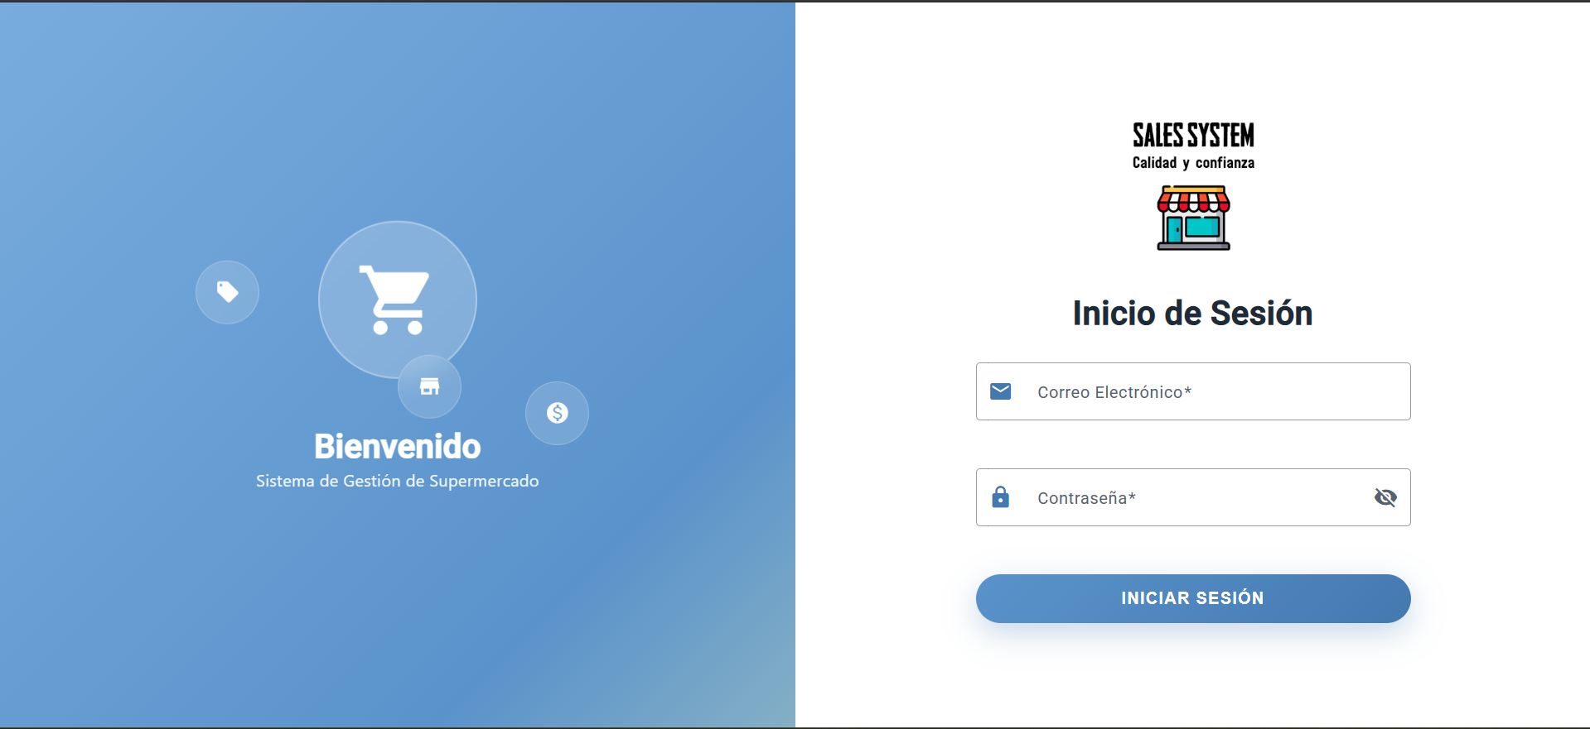
Figura 1. Pantalla de inicio de sesión
- Escriba su correo en el campo Correo Electrónico.
- Escriba su clave en el campo Contraseña. Puede pulsar el ícono del ojo para mostrarla u ocultarla.
- Pulse Iniciar Sesión.
Si los datos son correctos, el sistema muestra el mensaje "Inicio de sesión exitoso" y lo lleva a la pantalla de Inicio.
Mensaje | Qué significa
El correo electrónico es requerido / Correo electrónico inválido | El campo está vacío o el correo no tiene un formato válido.
La contraseña es requerida | Debe escribir su contraseña.
Correo o clave incorrecta. | El correo o la contraseña no coinciden. Revise y vuelva a intentar.
Su usuario está inactivo. Contacte con el administrador. | Su usuario fue desactivado. Solo el administrador puede reactivarlo.
Error inesperado al iniciar sesión. | Ocurrió un problema al comunicarse con el servidor. Intente de nuevo en unos minutos.

2.2 Cerrar sesión
Para salir del sistema pulse Cerrar sesión, en la parte inferior del menú lateral. El sistema vuelve a la pantalla de inicio de sesión y muestra "La sesión fue cerrada exitosamente".
Importante: cierre siempre la sesión al terminar, sobre todo si el computador lo usan otras personas.

2.3 Cierre de sesión por inactividad
Por seguridad, si no usa el sistema durante 9 minutos aparece el aviso "¡Advertencia de Inactividad!" con una cuenta regresiva de 60 segundos.
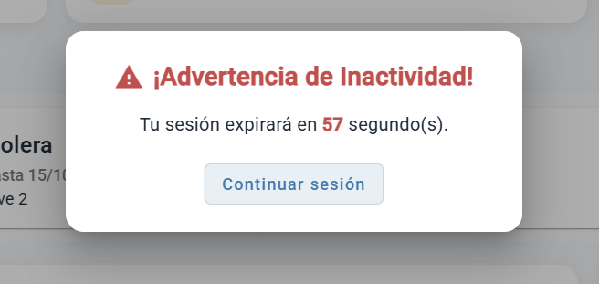
Figura 2. Modal de advertencia de inactividad
- Pulse Continuar sesión para seguir trabajando. El contador se reinicia.
- Si la cuenta llega a cero, la sesión se cierra y el sistema vuelve al inicio de sesión con el mensaje "La sesión fue cerrada por inactividad".

Importante: los datos que no haya guardado en un formulario se pierden cuando la sesión se cierra por inactividad.

2.4 Sesión expirada
Si la sesión deja de ser válida (por ejemplo, porque pasó mucho tiempo desde que ingresó), el sistema lo lleva al inicio de sesión con el mensaje "Su sesión expiró. Vuelva a iniciar sesión". Solo debe ingresar de nuevo.

2.5 Página no encontrada
Si escribe una dirección que no existe en el sistema, aparece la página de error 404. Pulse IR AL HOME para volver a la pantalla de Inicio.

Figura 3. Página no encontrada (error 404)

3. Conociendo la interfaz

3.1 Menú lateral
El menú lateral, a la izquierda, da acceso a todos los módulos. Las opciones están agrupadas en secciones:
Sección | Opciones
General | Inicio, Sucursales, Usuarios
Operaciones | Compra, Venta, Ofertas
Catálogo | Productos, Categorías
Contactos | Clientes, Proveedores, Transportistas
Sistema | Log

- Pulse el nombre de una sección para desplegar u ocultar sus opciones. La sección de la página en la que se encuentra se abre sola.
- La opción de la página actual aparece resaltada.
- Pulse el botón de menú (tres líneas), en la parte superior, para contraer el menú y dejar solo los íconos. Así queda más espacio para el contenido. Con el menú contraído, al pasar el cursor sobre un ícono aparece el nombre de la opción.
- Si hay muchas opciones, desplácese con la rueda del mouse.

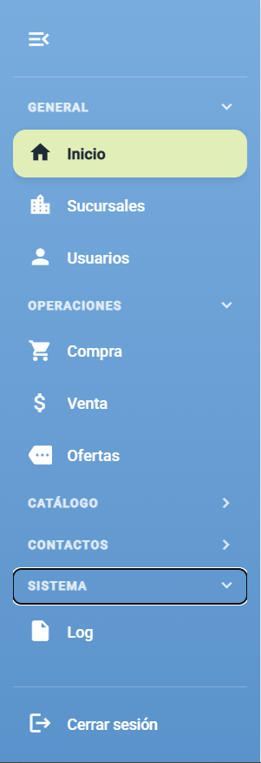
Figura 4. Menú lateral desplegado
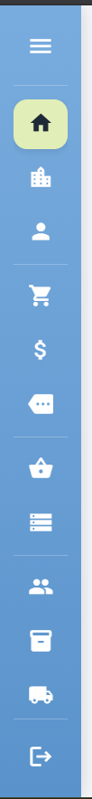
Figura 5. Menú lateral contraído
Nota: en celulares y pantallas pequeñas, el menú se abre y se cierra con el botón flotante de la esquina superior izquierda.

3.2 Ruta de navegación
Encima del contenido de cada página se muestra la ruta en la que se encuentra, por ejemplo: Inicio › Transportistas › Editar Transportista. Pulse cualquiera de los niveles anteriores para regresar a él.
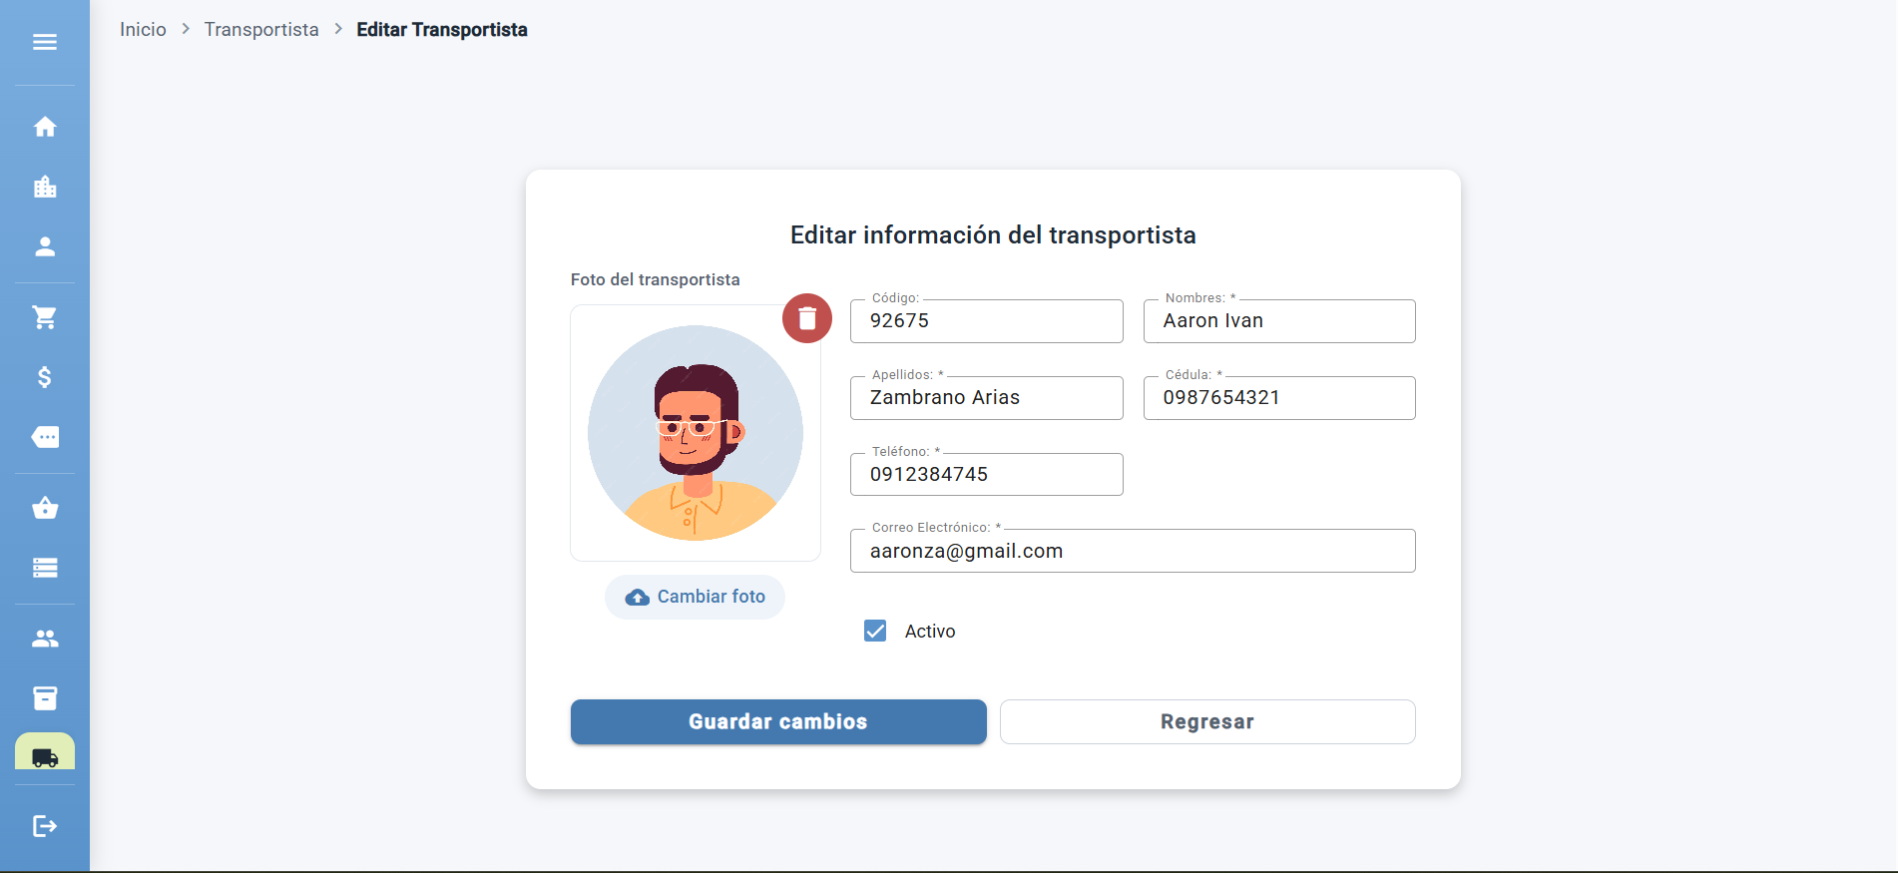
Figura 6. Ruta de navegación

3.3 Pantallas de listado
Todos los módulos (productos, clientes, proveedores, etc.) tienen una pantalla de listado con la misma forma de trabajo:
Elemento | Para qué sirve
Buscar … | Filtra la tabla mientras escribe.
Registrar … | Abre el formulario para crear un registro nuevo.
Exportar a Excel | Descarga en un archivo Excel los datos del listado.
Ícono de lápiz | Abre el formulario para editar ese registro.
Ícono de papelera | Elimina el registro, después de pedir confirmación.
Paginador | Permite ver 5, 10 o 20 filas por página y moverse entre páginas.
Estado | Indica si el registro está Activo o Inactivo.

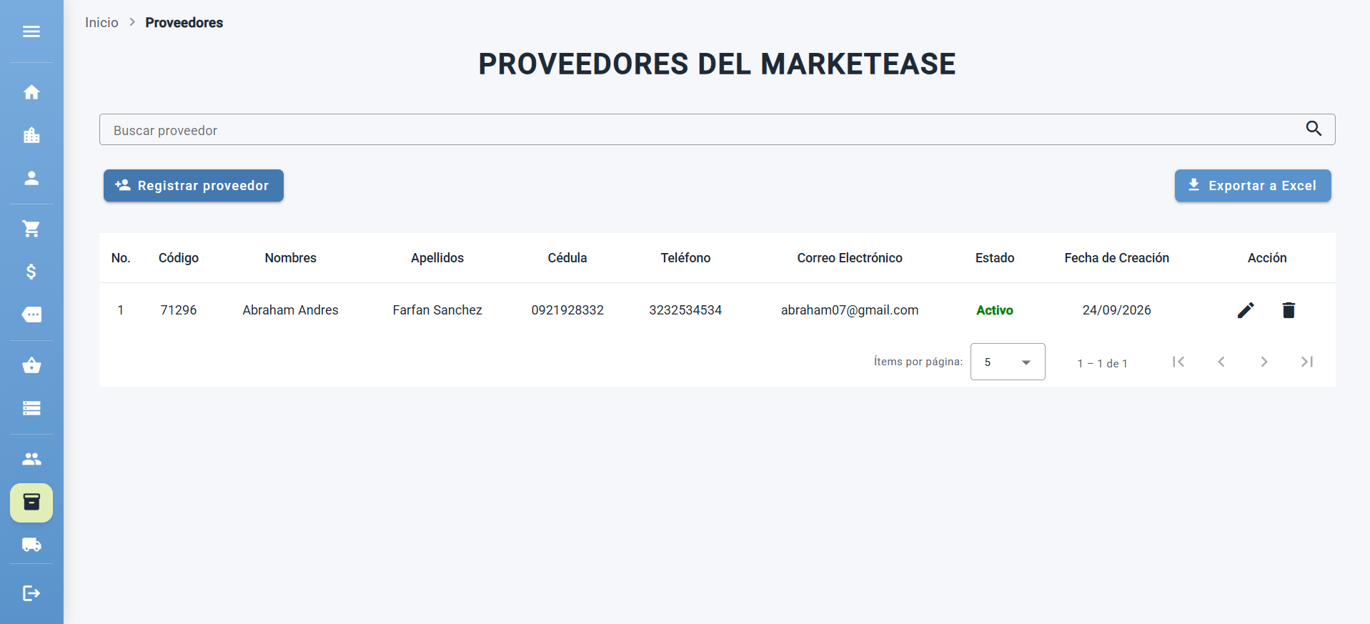
Figura 7. Ejemplo de pantalla de listado

3.4 Formularios de registro y edición
- El campo Código lo genera el sistema y no se puede modificar.
- Si un campo obligatorio queda vacío o tiene un dato incorrecto, el sistema muestra el motivo en rojo debajo del campo.
- Pulse Registrar (o Guardar cambios al editar) para guardar, o Regresar para volver al listado.
- La casilla Activo indica si el registro se puede usar en compras, ventas y demás operaciones.
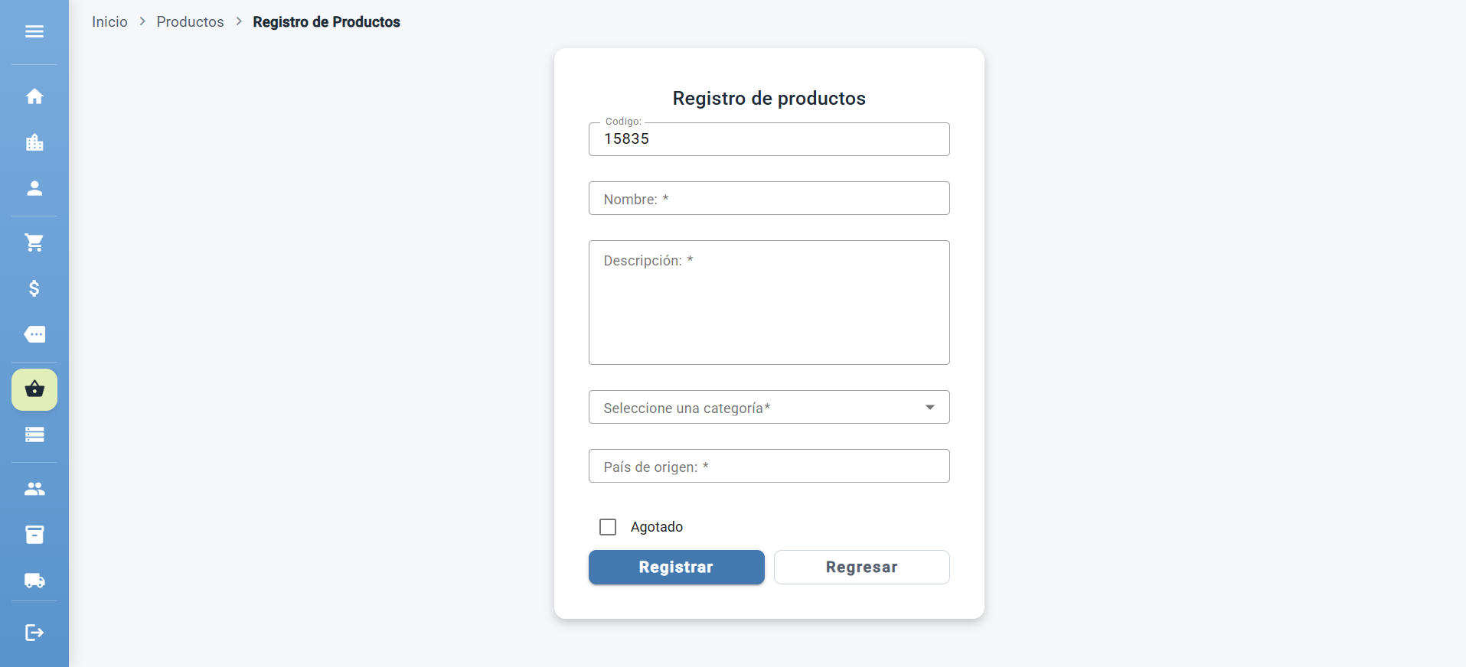
Figura 8. Ejemplo de formulario de registro

3.5 Mensajes del sistema
Después de cada acción aparece un mensaje en la parte inferior de la pantalla. Desaparece solo después de unos segundos o al pulsar Cerrar.
Tipo | Color | Cuándo aparece
Éxito | Verde | Al registrar, editar o eliminar correctamente, y al generar un Excel.
Error | Rojo | Cuando falta un dato, un valor no es válido o hubo un problema con el servidor.
Advertencia | Ocre | Por ejemplo, cuando hay productos con stock bajo.
Oferta | Azul | Al elegir en una venta un producto que tiene una oferta vigente.
Sesión | Verde lima | Al cerrar sesión por inactividad o porque expiró.

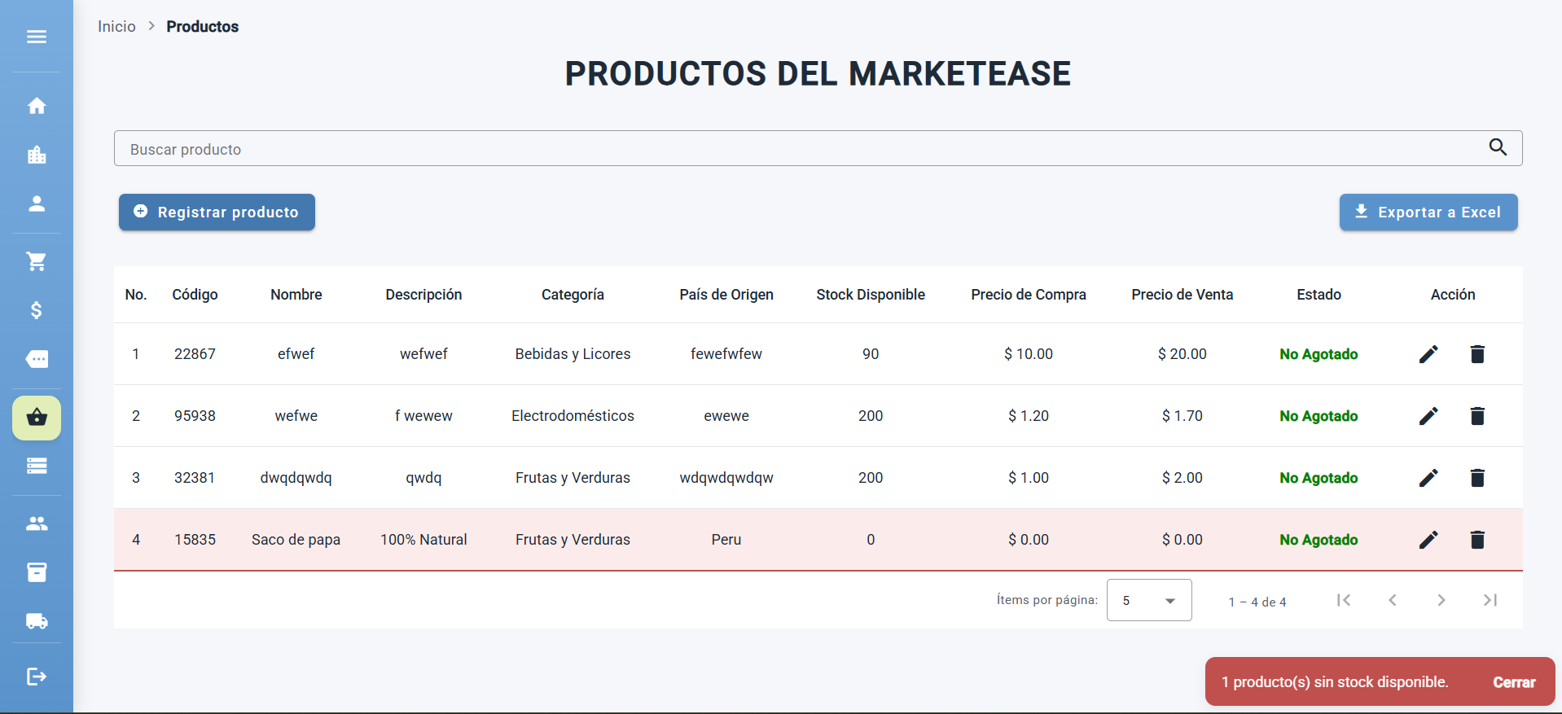
Figura 9. Ejemplo de mensaje del sistema

3.6 Diálogos comunes

Confirmación de eliminación
Al pulsar la papelera en un listado, el sistema pregunta "¿Está seguro de eliminar …?". Pulse Eliminar para confirmar o Cancelar para dejarlo como estaba.
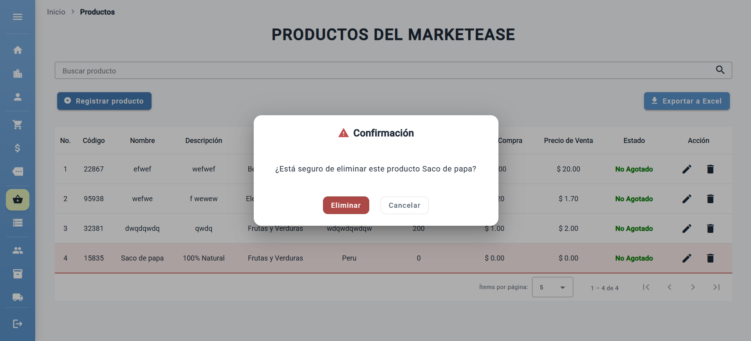
Figura 10. Diálogo de confirmación de eliminación

Salir de un formulario sin guardar
Si intenta salir de un formulario con datos ingresados sin guardar, el sistema advierte: "¿Está seguro de que desea salir? Si lo hace, perderá toda la información ingresada en el formulario". Pulse Cancelar para quedarse en el formulario o Salir para descartar los cambios.
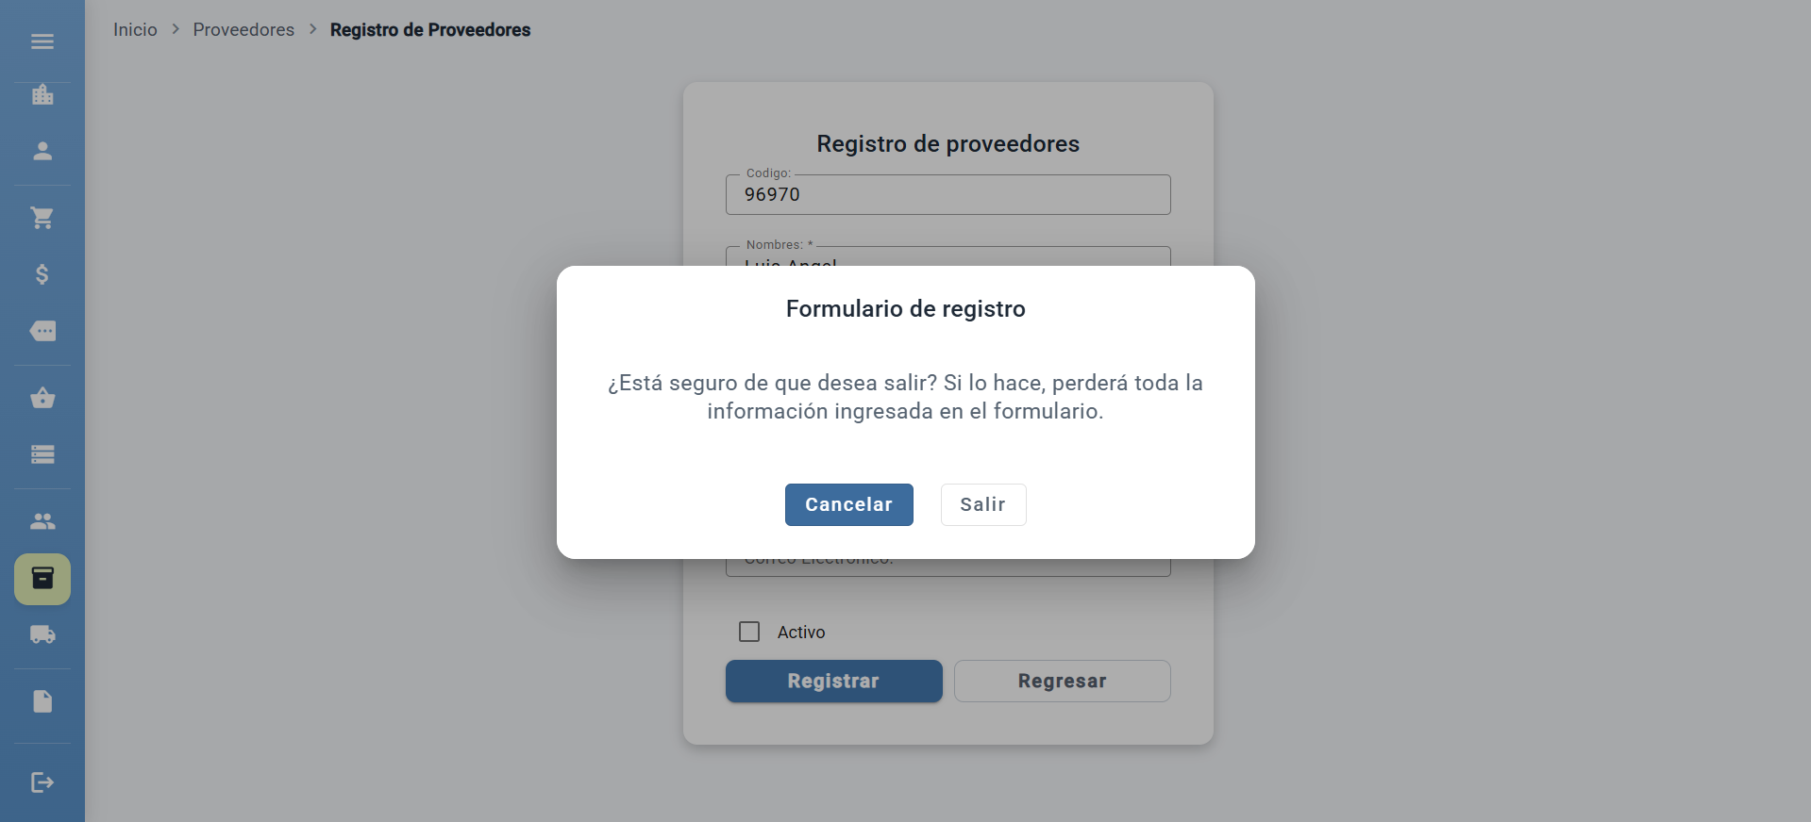
Figura 11. Diálogo de formulario sin guardar

4. Pantalla de Inicio
Es la primera pantalla después de iniciar sesión. Resume el estado del negocio y ofrece accesos directos a las tareas más frecuentes.
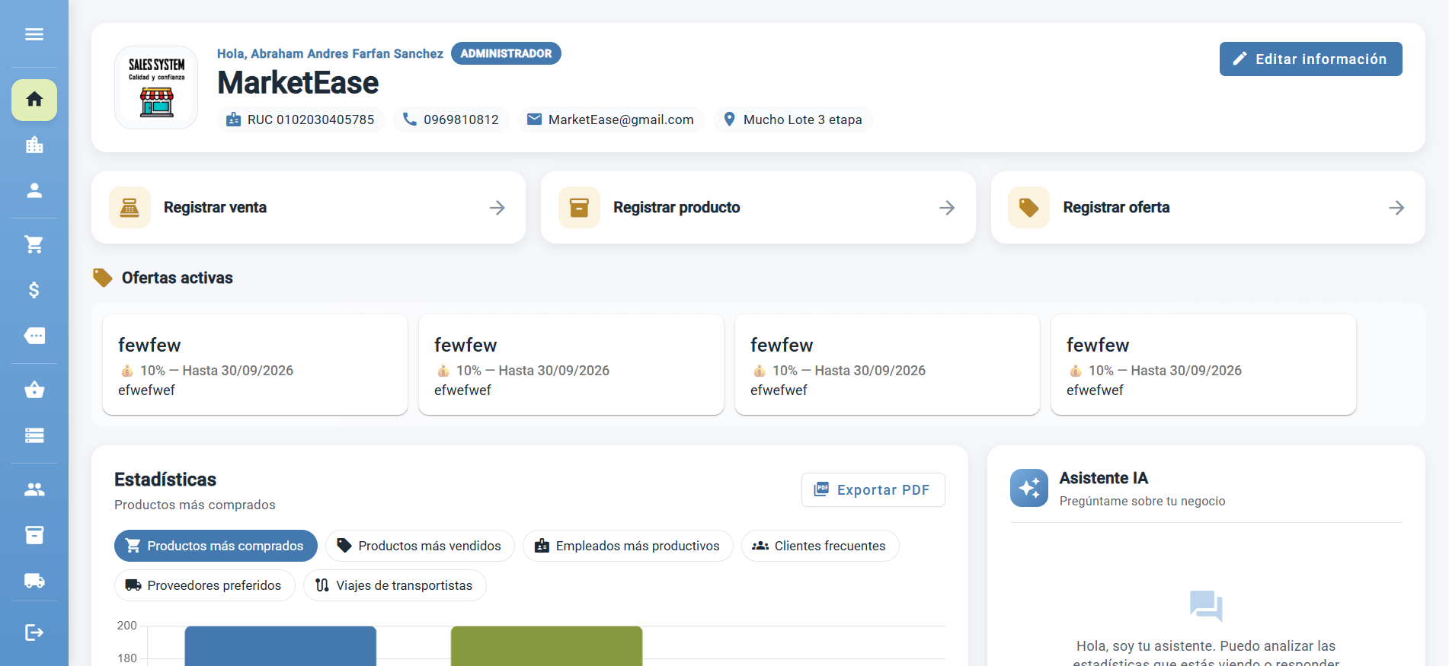
Figura 12. Pantalla de Inicio completa

4.1 Información del negocio
En la parte superior se muestra el logo y el nombre del negocio, el saludo con su nombre y rol, y los datos del negocio: RUC, teléfono, correo y dirección.
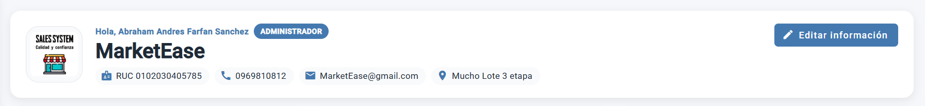
Figura 13. Cabecera con la información del negocio

4.2 Editar la información del negocio
Solo para administradores. Pulse Editar información en la cabecera para abrir el diálogo "Editar información del negocio".
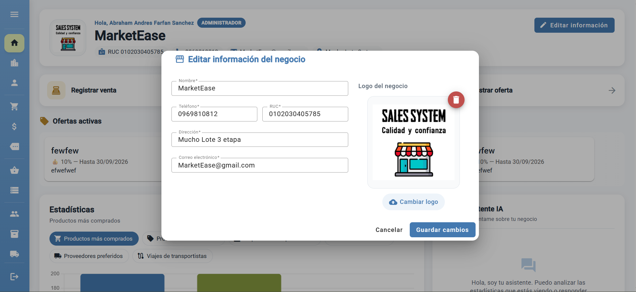
Figura 14. Diálogo Editar información del negocio
- Modifique los datos necesarios: Nombre, Teléfono, RUC, Dirección y Correo electrónico. Todos son obligatorios.
- Para cambiar el logo pulse Subir logo o Cambiar logo y elija una imagen. Con el botón de papelera sobre la imagen puede quitarlo.
- Pulse Guardar cambios. Para salir sin guardar pulse Cancelar.

4.3 Alerta de stock bajo
Si hay productos activos con menos de 10 unidades, aparece el recuadro "Productos con stock bajo" con el nombre de cada producto y las unidades disponibles. Úselo como recordatorio para reabastecer.
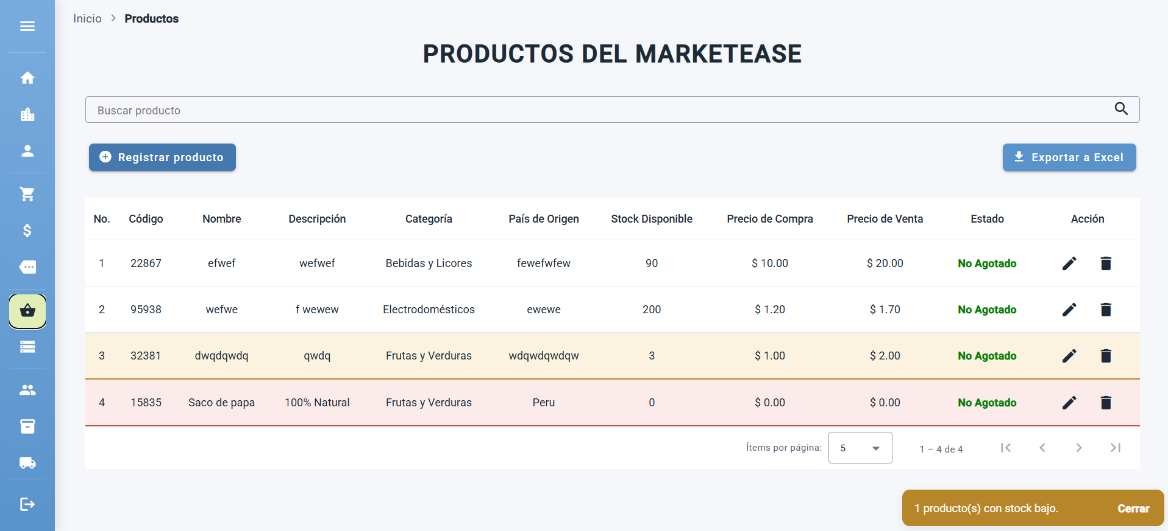
Figura 15. Alerta de productos con stock bajo

4.4 Accesos rápidos
Botones para ir directo a Registrar venta, Registrar producto y Registrar oferta.

4.5 Ofertas activas
Muestra las ofertas vigentes con su nombre, porcentaje de descuento, fecha de fin y descripción.
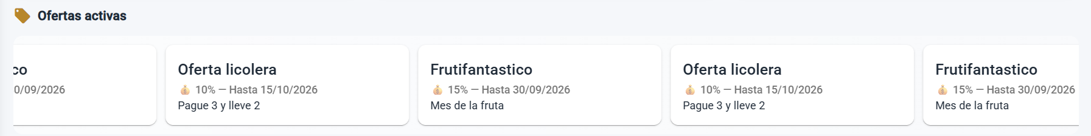
Figura 16. Ofertas activas

4.6 Estadísticas
El panel de estadísticas presenta gráficos del negocio en pestañas:
- Productos más comprados y Productos más vendidos (todos los usuarios).
- Empleados más productivos, Clientes frecuentes, Proveedores preferidos y Viajes de transportistas (solo administradores).
Elija una pestaña para ver el gráfico. Pulse Exportar PDF para descargar el gráfico en un documento PDF.
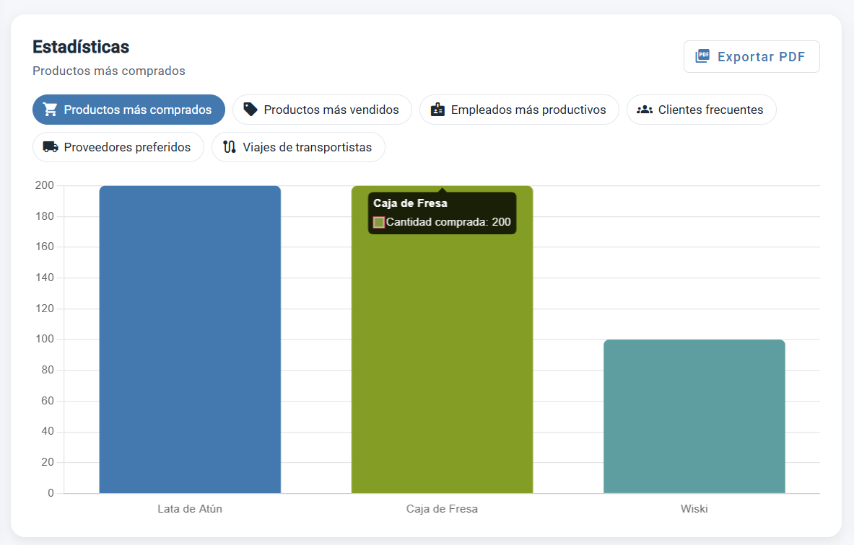
Figura 17. Panel de estadísticas

4.7 Asistente IA
Solo para administradores. El asistente responde preguntas sobre el negocio a partir de los datos del sistema.
- Escriba su pregunta en Escribe tu pregunta… y pulse Enviar. También puede elegir una de las sugerencias, como "¿Qué productos debería reabastecer?".
- Para obtener un análisis del gráfico que está viendo en Estadísticas, pulse Resumir gráfico actual.
- Pulse Limpiar conversación para empezar de nuevo.

Nota: el asistente solo responde preguntas relacionadas con el negocio.

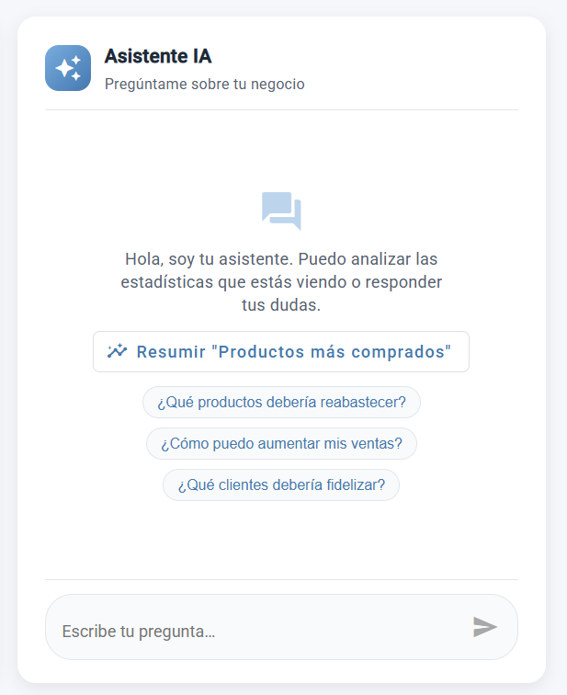
Figura 18. Asistente IA

5. Módulos generales
Nota: los módulos de Usuarios y Sucursales solo están disponibles para los roles con permiso. Si intenta abrirlos sin permiso, el sistema lo devuelve a Inicio.

5.1 Usuarios
Permite administrar las personas que pueden ingresar al sistema y el rol de cada una.

Listado de usuarios
La pantalla "Usuarios del MarketEase" muestra todos los registros con las columnas: No., Código, Nombres, Rol, Correo Electrónico, Estado, Fecha de Creación y Acción.
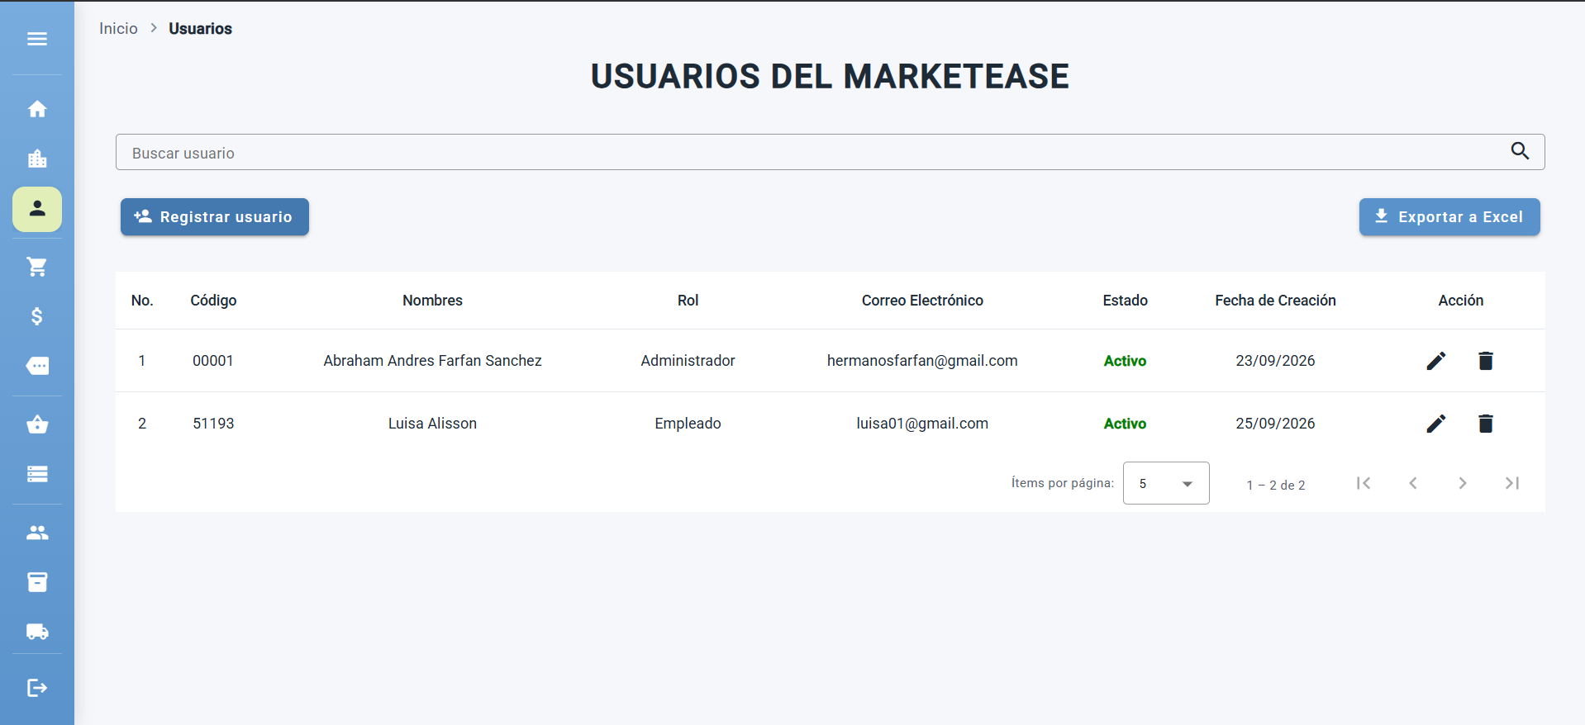
Figura 19. Listado de usuarios

Registrar usuario
- Pulse Registrar usuario en el listado.
- Complete Nombre completo (máximo 70 caracteres).
- Complete Clave (mínimo 10 caracteres).
- Complete Correo Electrónico con un correo válido. Será el usuario para iniciar sesión.
- Elija el rol en Seleccione un rol y marque Activo.
- Pulse Registrar. El sistema confirma el registro con un mensaje de éxito.
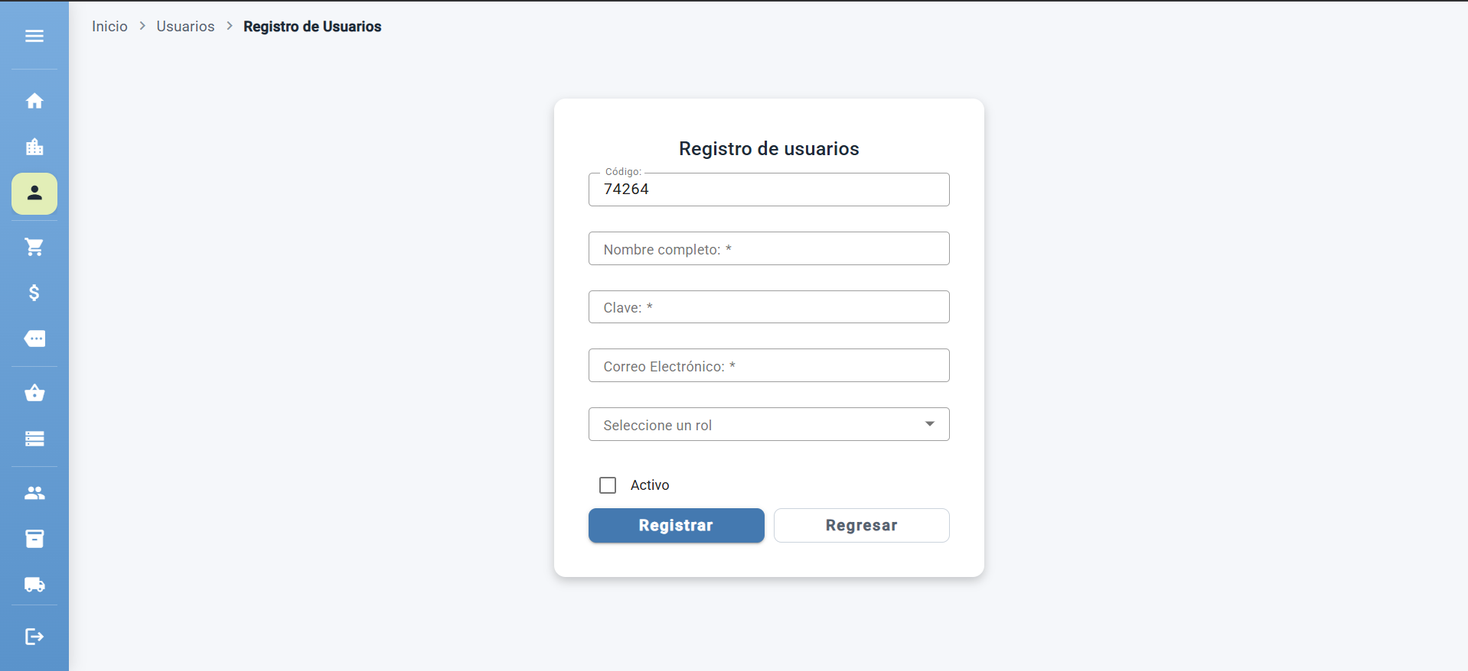
Figura 20. Formulario de registro de usuario

Editar o eliminar un usuario
- Para editar pulse el ícono de lápiz en la fila, cambie los datos y pulse Guardar cambios.
- Para eliminar pulse el ícono de papelera y confirme en el diálogo (vea la sección 3.6).

Consejo: al editar un usuario, el campo se llama Nueva clave (opcional): déjelo vacío para mantener la clave actual.

5.2 Sucursales
Registra los locales del negocio con su ubicación.

Listado de sucursales
La pantalla "Sucursales del MarketEase" muestra todos los registros con las columnas: No., Código, Nombre, Dirección, Latitud, Longitud, Ciudad, Estado y Acción.
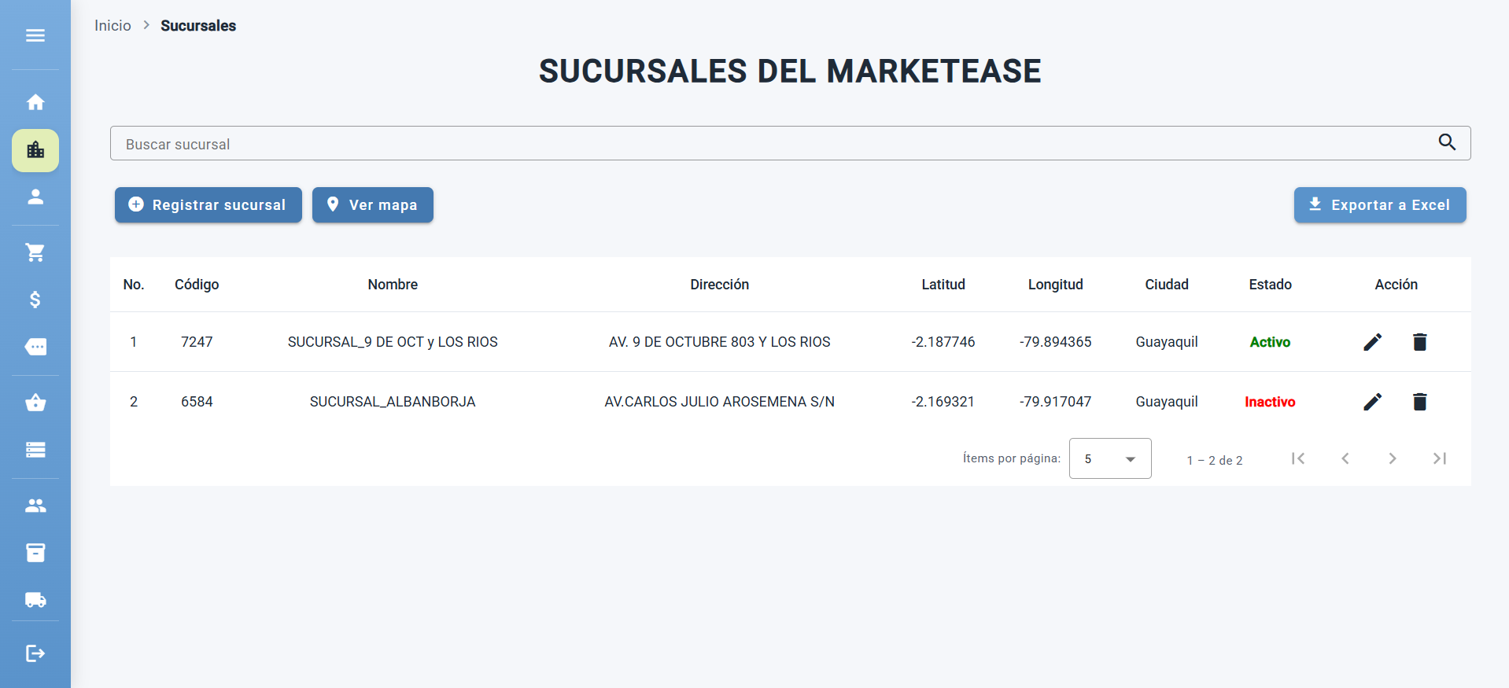
Figura 21. Listado de sucursales

Registrar una sucursal
- Pulse Registrar sucursal en el listado.
- Complete Nombre, Dirección y Ciudad.
- Ingrese las coordenadas en Latitud y Longitud. Puede obtenerlas en Google Maps haciendo clic derecho sobre el lugar.
- Marque Activo si la sucursal está operando.
- Pulse Registrar. El sistema confirma el registro con un mensaje de éxito.
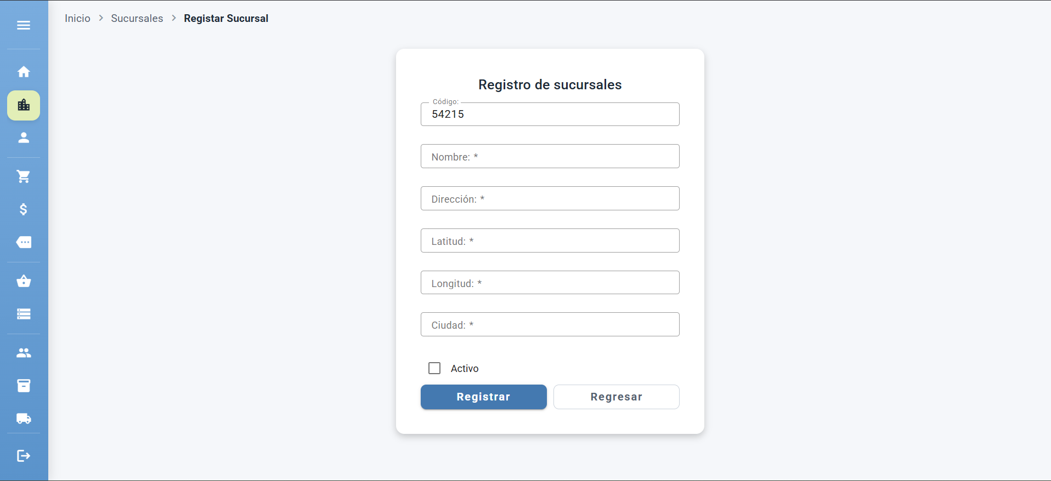
Figura 22. Formulario de registro de sucursal

Editar o eliminar una sucursal
- Para editar pulse el ícono de lápiz en la fila, cambie los datos y pulse Guardar cambios.
- Para eliminar pulse el ícono de papelera y confirme en el diálogo (vea la sección 3.6).

Mapa de sucursales
Pulse Ver mapa en el listado para ver todas las sucursales en un mapa. Al pulsar un marcador se muestran el nombre, la dirección, la ciudad y el estado de la sucursal.
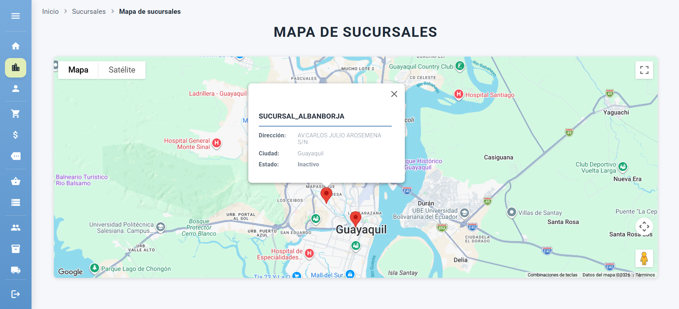
Figura 23. Mapa de sucursales

6. Operaciones

6.1 Compras
Registra la mercadería que ingresa al negocio: de qué proveedor llega, quién la transporta, a qué sucursal y a qué precio.

Registrar una compra
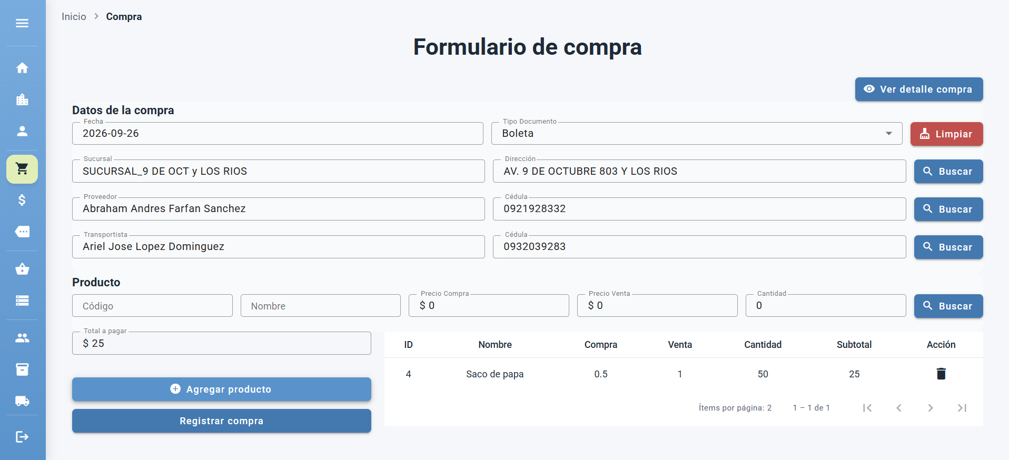
Figura 24. Formulario de compra
- Abra Compra en el menú. La fecha se completa sola con el día actual.
- Elija el Tipo Documento: Boleta o Factura.
- Pulse Buscar junto a Sucursal, Proveedor y Transportista, y seleccione cada uno en su modal.
- Pulse Buscar junto a Producto y elija el producto.
- Ingrese Precio Compra, Precio Venta y Cantidad, y pulse Agregar producto.
- Repita los dos pasos anteriores por cada producto. La tabla muestra los productos agregados y el Total a pagar se calcula solo.
- Pulse Registrar compra.
Al terminar aparece el mensaje "¡Compra registrada exitosamente!" y el diálogo con el número de documento generado.
Consejo: para quitar un producto agregado por error pulse la papelera en su fila. Con Limpiar se vacía todo el formulario.

Mensaje | Qué hacer
Debe seleccionar un proveedor / un transportista / una sucursal. | Use el botón Buscar correspondiente antes de registrar.
Debe agregar al menos un producto. | Agregue uno o más productos a la tabla.
La cantidad debe ser un número entero. / No se acepta cantidades negativas. | Corrija la cantidad.
El precio debe ser un número válido. | Revise los precios ingresados.

Modal "Seleccione una sucursal"
Se abre desde Compra y Venta y lista solo las sucursales activas. Muestra ID, Código, Nombre y Dirección. Busque el registro, pulse Seleccionar en la fila y el sistema completa los datos en el formulario.
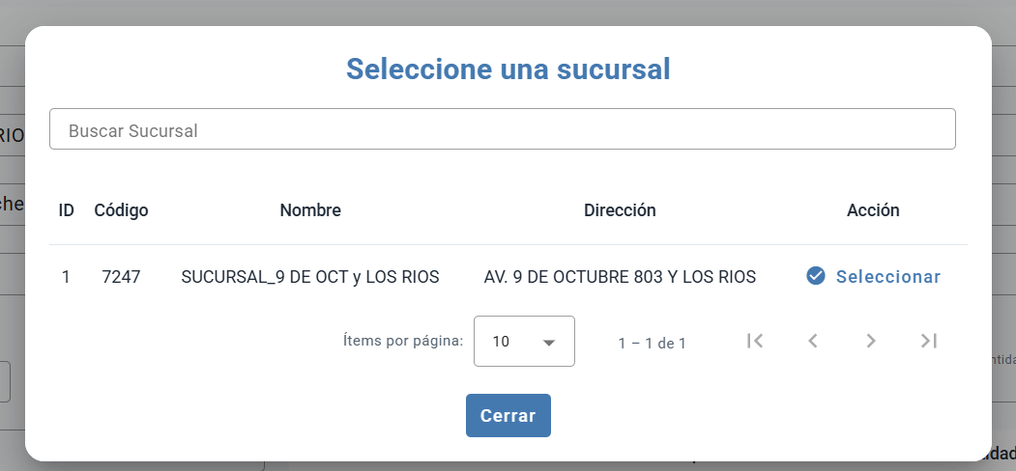
Figura 25. Modal Seleccione una sucursal

Modal "Seleccione un proveedor"
Se abre desde Compra y lista solo los proveedores activos. Muestra ID, Nombres, Apellidos y Cédula. Busque el registro, pulse Seleccionar en la fila y el sistema completa los datos en el formulario.
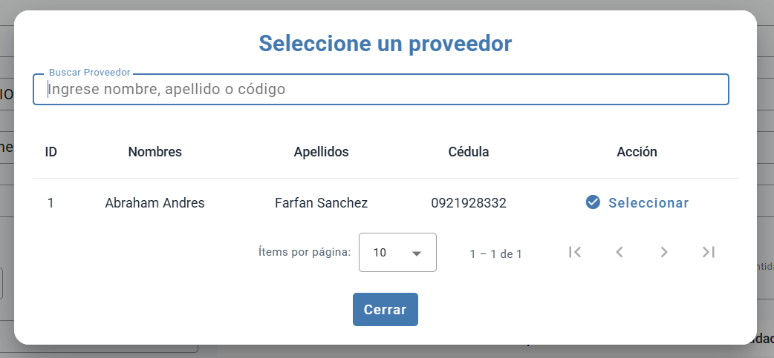
Figura 26. Modal Seleccione un proveedor

Modal "Seleccione un transportista"
Se abre desde Compra y lista solo los transportistas activos. Muestra ID, Nombres, Apellidos y Cédula. Busque el registro, pulse Seleccionar en la fila y el sistema completa los datos en el formulario.
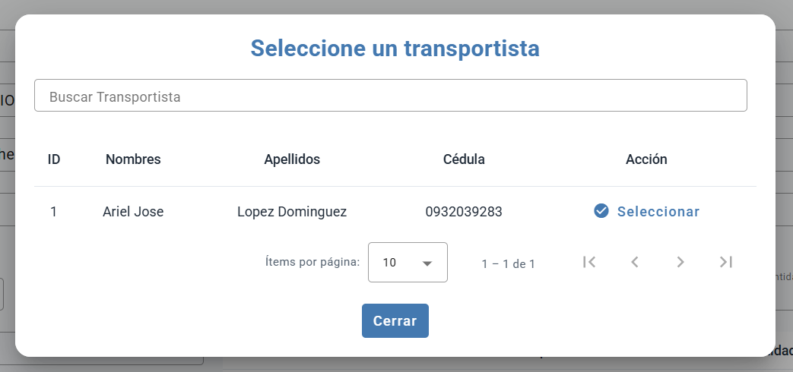
Figura 27. Modal Seleccione un transportista

Modal "Seleccione un producto"
Se abre desde Compra y Venta y lista los productos que no están agotados. Muestra ID, Código, Nombre y Stock. Busque el registro, pulse Seleccionar en la fila y el sistema completa los datos en el formulario.
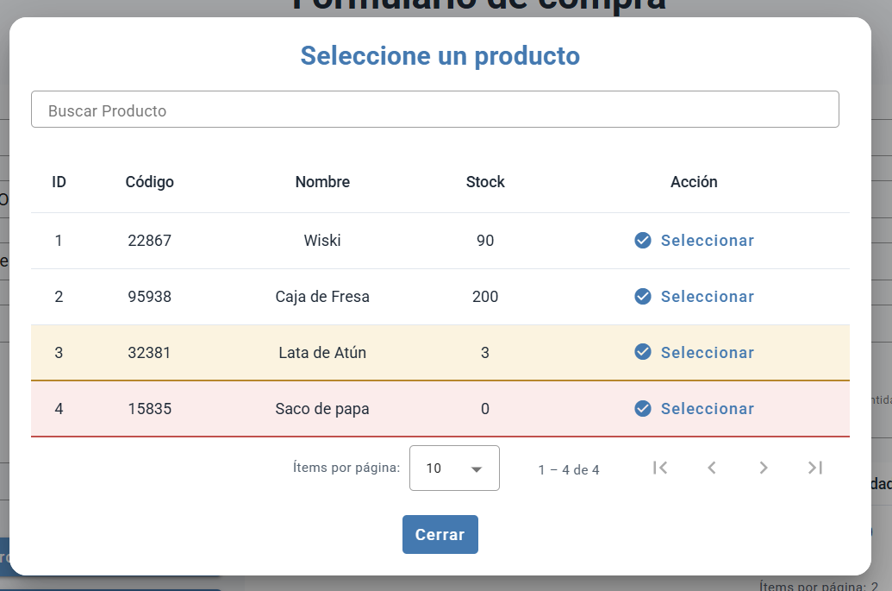
Figura 28. Modal Seleccione un producto

Número de documento
Después de registrar una compra o una venta aparece este diálogo con el número de documento generado. Pulse el botón de copiar para guardarlo en el portapapeles; lo necesitará para consultar el detalle.

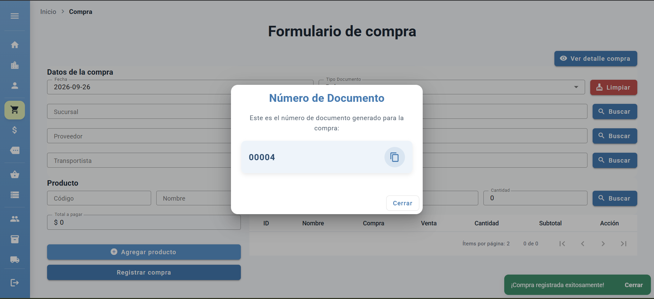
Figura 29. Diálogo Número de Documento

Consultar el detalle de una compra
- En la pantalla de compra pulse Ver detalle compra.
- Escriba el número de documento (5 dígitos) en Buscar compra.
- El sistema muestra la fecha, el tipo de documento, el usuario que la registró, la sucursal, el proveedor, el transportista, los productos y el total.
- Pulse Descargar PDF para obtener el comprobante de compra.

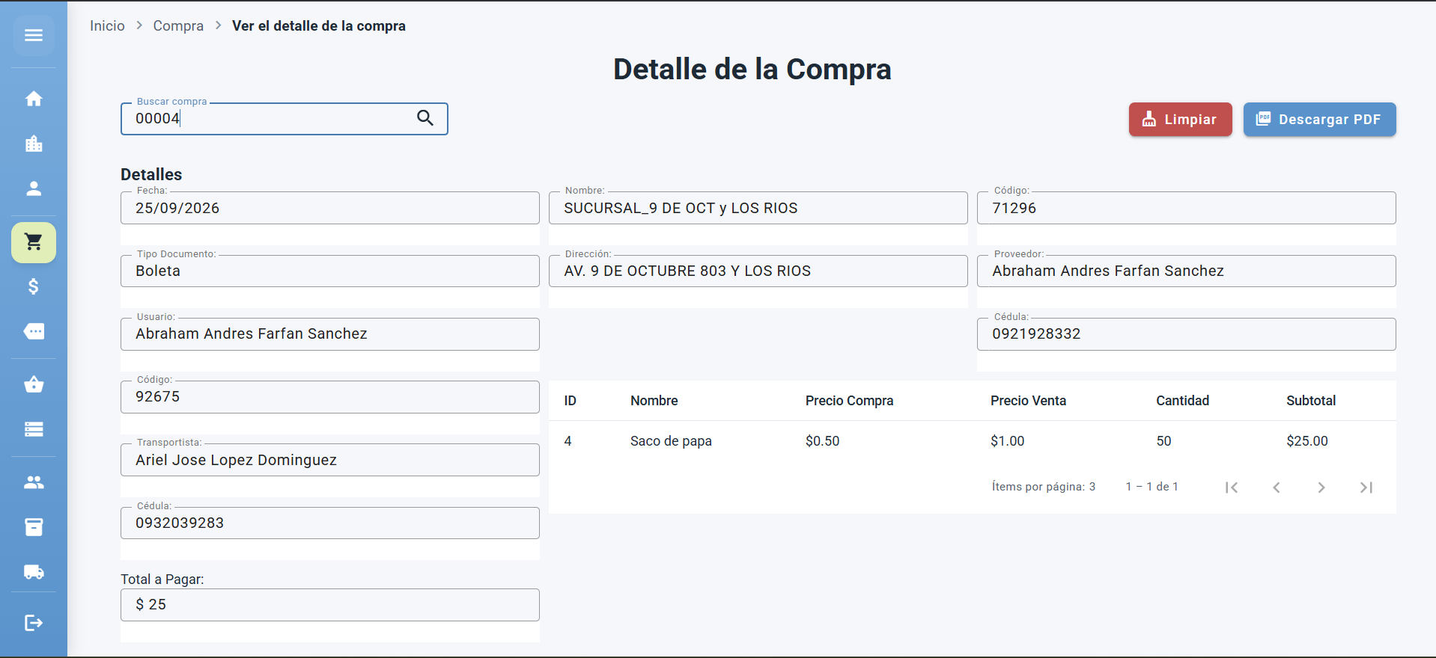
Figura 30. Detalle de la compra

6.2 Ventas
Registra las ventas a los clientes, aplica descuentos por oferta y calcula el cambio.

Registrar una venta
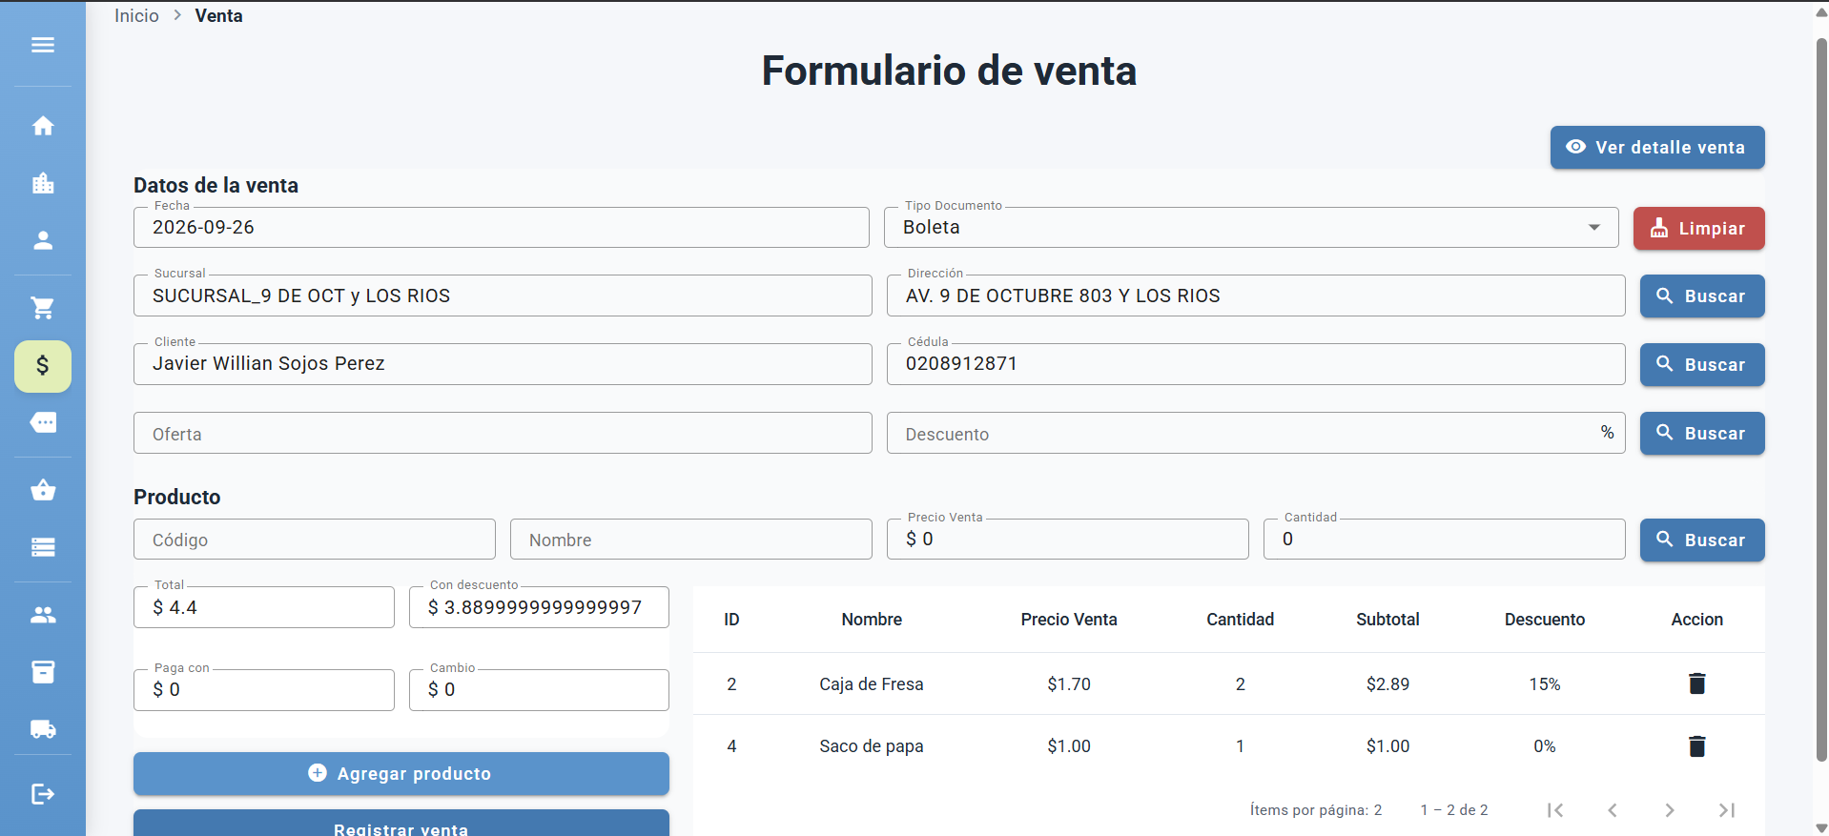
Figura 31. Formulario de venta
- Abra Venta en el menú y elija el Tipo Documento: Boleta o Factura.
- Pulse Buscar junto a Sucursal y junto a Cliente, y seleccione cada uno.
- Si corresponde, pulse Buscar junto a Oferta para aplicar un descuento.
- Busque el producto, ingrese la Cantidad y pulse Agregar producto. Repita por cada producto.
- Revise el Total y el total Con descuento.
- Escriba en Paga con el monto que entrega el cliente. El Cambio se calcula solo.
- Pulse Registrar venta. Aparece el mensaje de éxito y el diálogo con el número de documento.

Nota: si el producto elegido tiene una oferta vigente, el sistema lo avisa con el mensaje "¡Hay una oferta para …!".
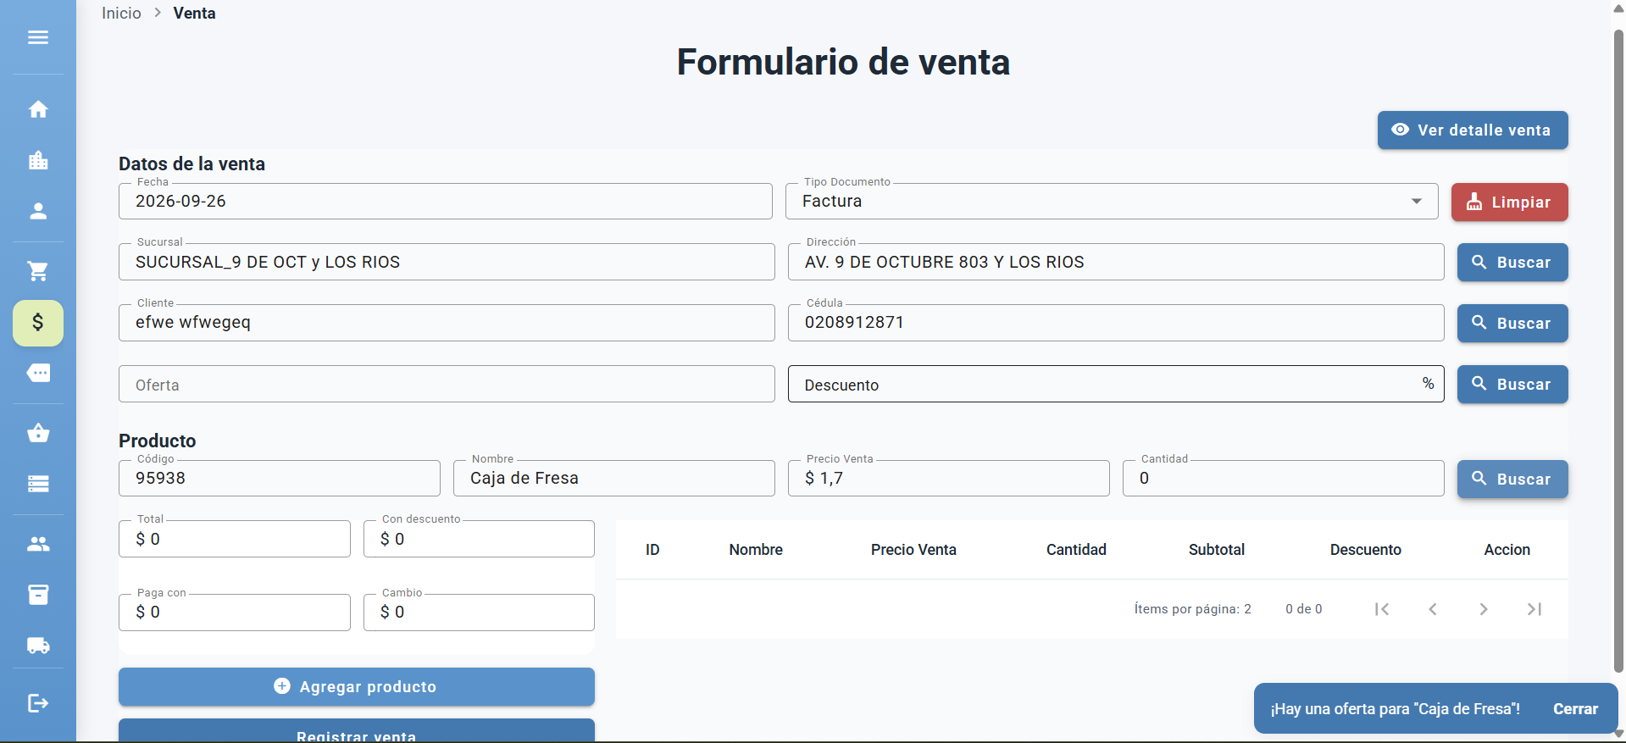
Figura 32. Aviso de oferta disponible
Mensaje | Qué hacer
La cantidad supera al stock del producto. | Reduzca la cantidad a las unidades disponibles.
Debe seleccionar un cliente. | Use el botón Buscar junto a Cliente.
El monto ingresado en "Paga con" es insuficiente. | El monto debe ser igual o mayor al total a pagar.
No se permiten valores negativos en "Paga con". / Debe ingresar un número válido en "Paga con". | Corrija el monto ingresado.

Modal "Seleccione un cliente"
Se abre desde Venta y lista solo los clientes activos. Muestra ID, Nombres, Apellidos y Cédula. Busque el registro, pulse Seleccionar en la fila y el sistema completa los datos en el formulario.
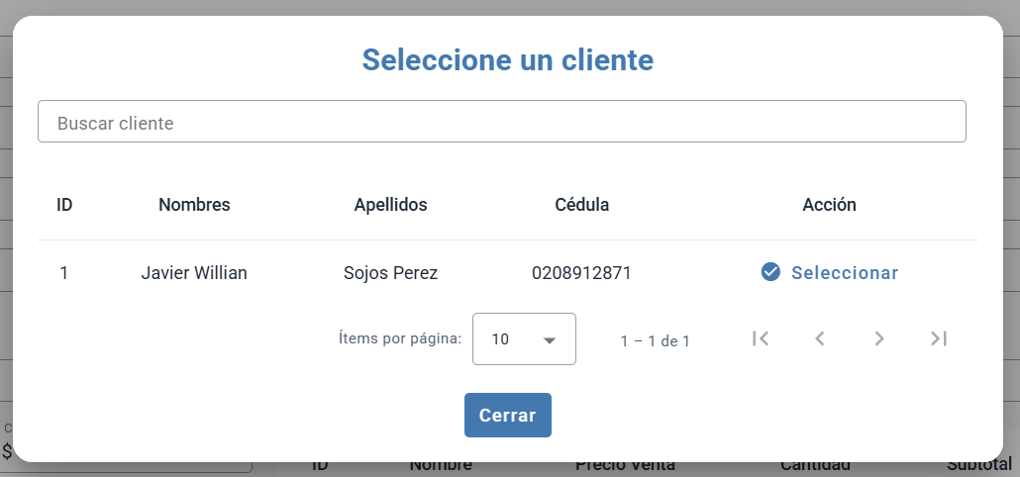
Figura 33. Modal Seleccione un cliente

Modal "Seleccione una oferta"
Se abre desde Venta y lista solo las ofertas activas. Muestra ID, Código, Nombre y Producto. Busque el registro, pulse Seleccionar en la fila y el sistema completa los datos en el formulario.
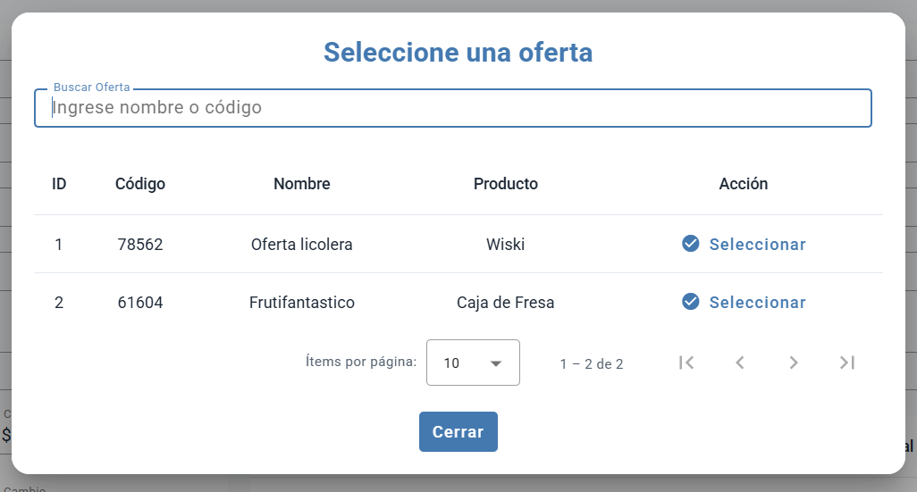
Figura 34. Modal Seleccione una oferta

Consultar el detalle de una venta
- En la pantalla de venta pulse Ver detalle venta.
- Escriba el número de documento en Buscar venta.
- El sistema muestra la fecha, el tipo de documento, el usuario, la sucursal, el cliente, los productos, el total, el total con descuento, el monto pagado y el cambio.
- Pulse Descargar PDF para obtener el comprobante.
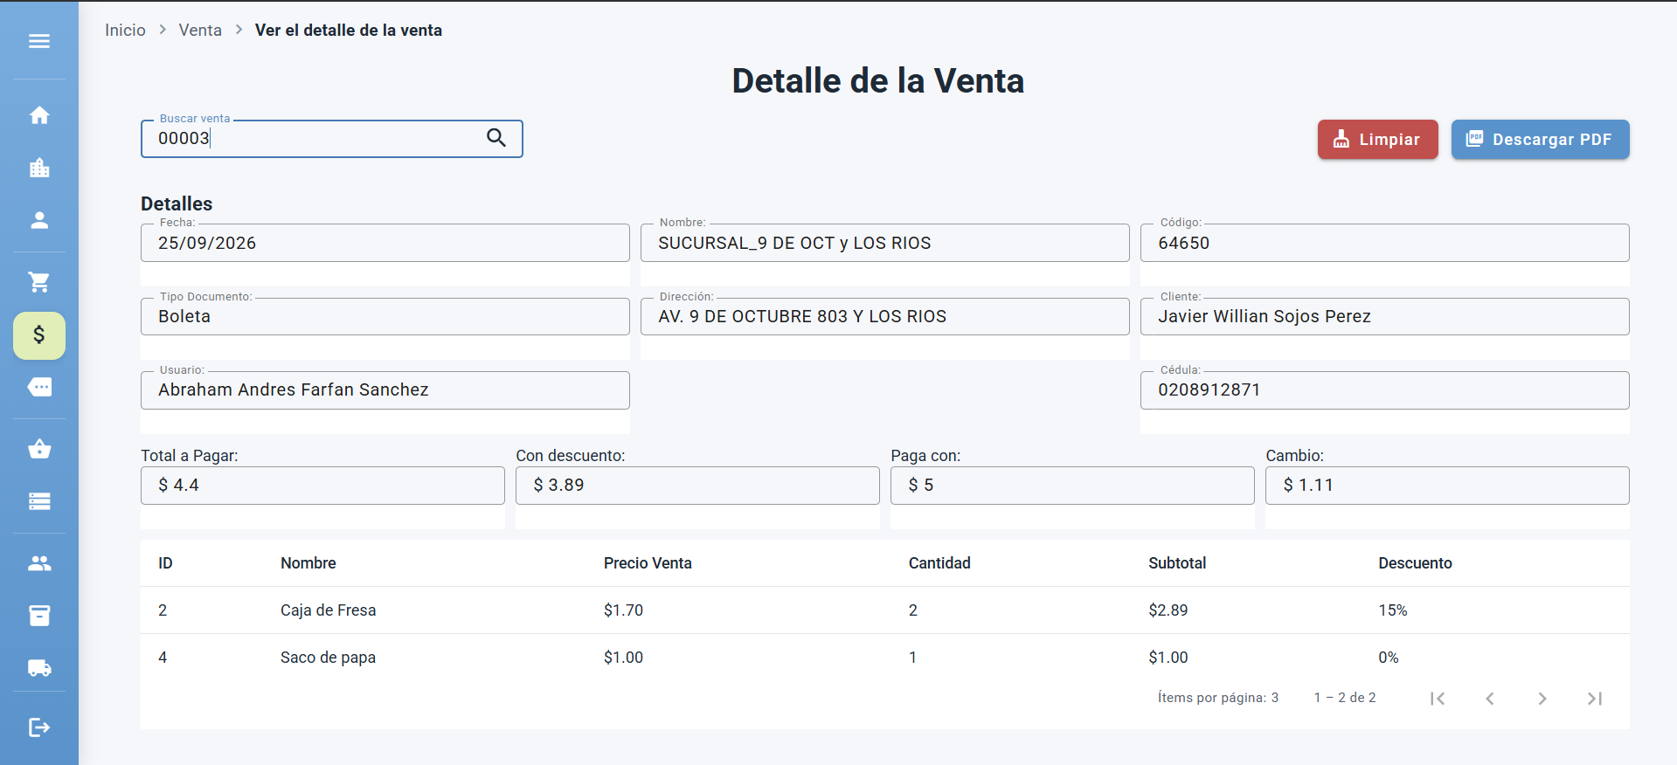
Figura 35. Detalle de la venta

6.3 Ofertas
Permite crear descuentos por producto durante un período.

Listado de ofertas
La pantalla "Ofertas del MarketEase" muestra todos los registros con las columnas: No., Código, Nombre, Producto, Fecha de Inicio, Fecha de Fin, Descuento, Estado y Acción.
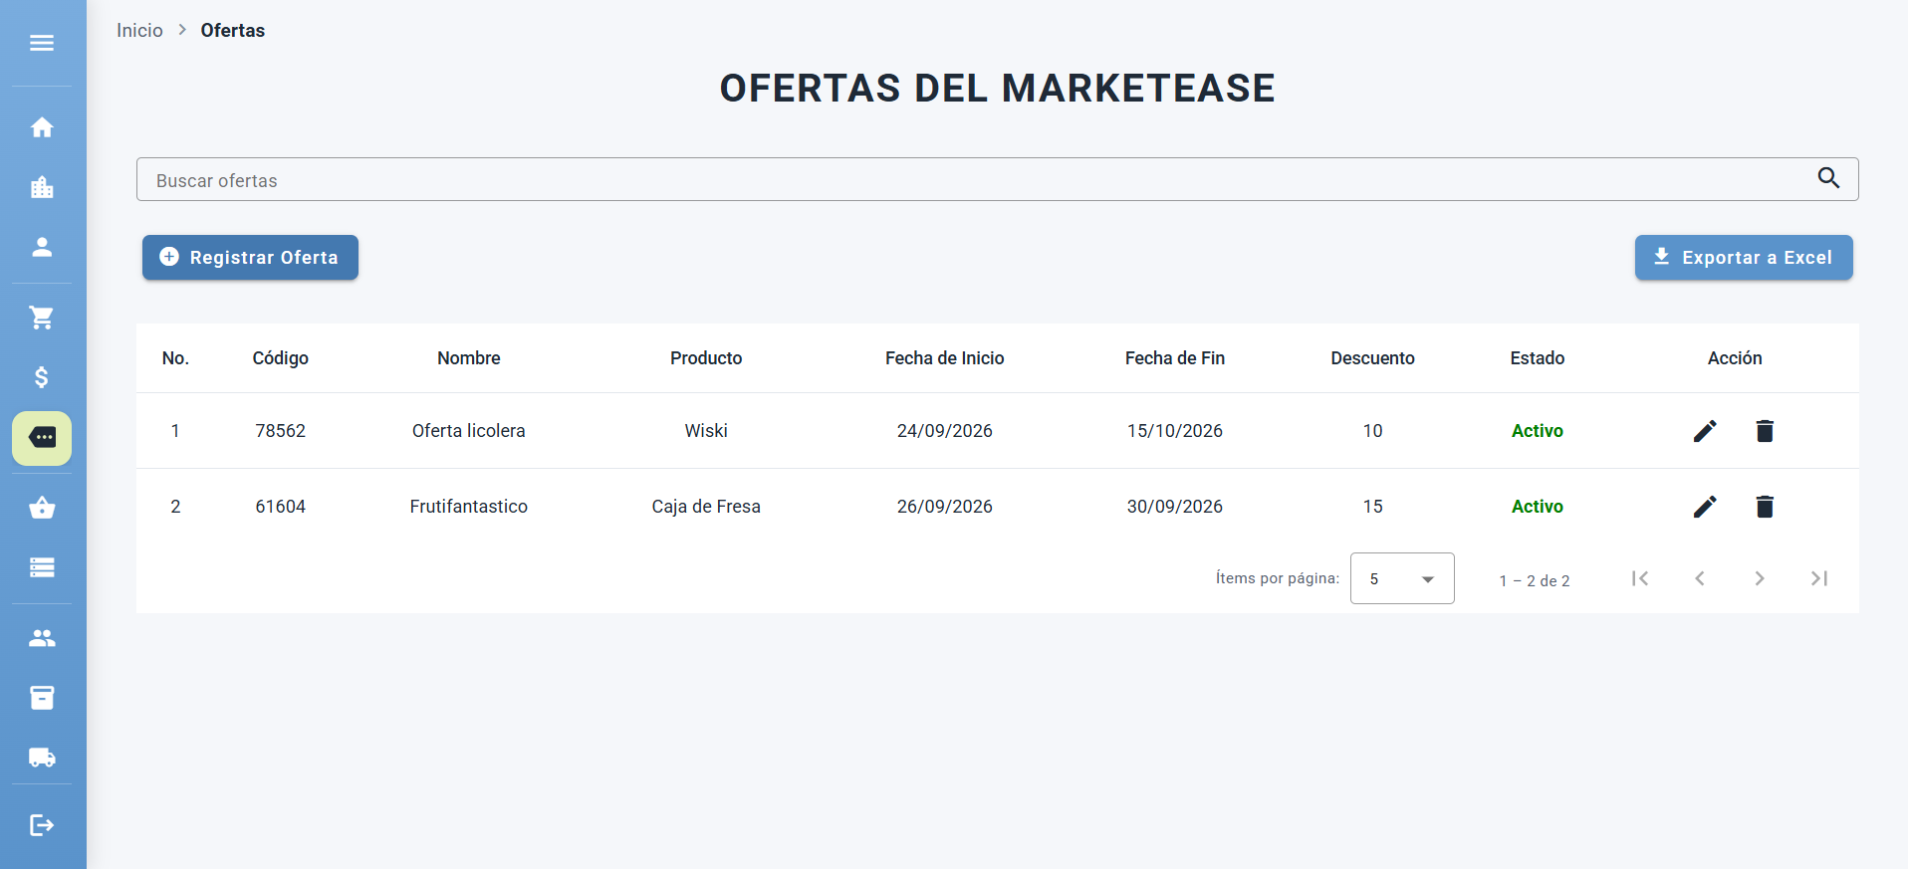
Figura 36. Listado de ofertas

Registrar una oferta
- Pulse Registrar Oferta en el listado.
- Complete Nombre (máximo 30 caracteres).
- Complete Descripción (entre 3 y 250 caracteres).
- Elija el producto en Seleccione un producto.
- Elija la Fecha Inicio y la Fecha Fin con el calendario.
- Ingrese el Descuento en porcentaje (de 1 a 100) y marque Activo.
- Pulse Registrar. El sistema confirma el registro con un mensaje de éxito.
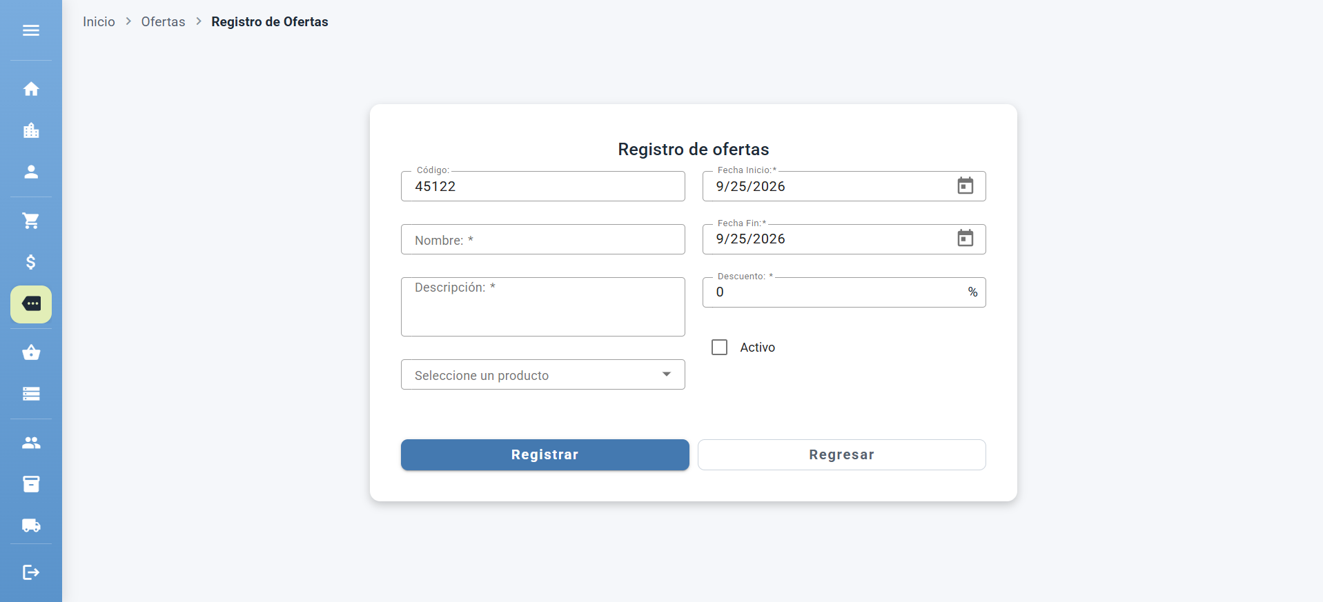
Figura 37. Formulario de registro de oferta

Editar o eliminar una oferta
- Para editar pulse el ícono de lápiz en la fila, cambie los datos y pulse Guardar cambios.
- Para eliminar pulse el ícono de papelera y confirme en el diálogo (vea la sección 3.6).

7. Catálogo

7.1 Productos
Administra los productos que vende el negocio.

Listado de productos
La pantalla "Productos del MarketEase" muestra todos los registros con las columnas: No., Código, Nombre, Descripción, Categoría, País de Origen, Stock Disponible, Precio de Compra, Precio de Venta, Estado y Acción.
- Las filas en rojo corresponden a productos agotados (stock 0).
- Las filas resaltadas corresponden a productos con stock bajo (menos de 10 unidades).
- Al abrir el listado, el sistema avisa cuántos productos están sin stock y cuántos tienen stock bajo.
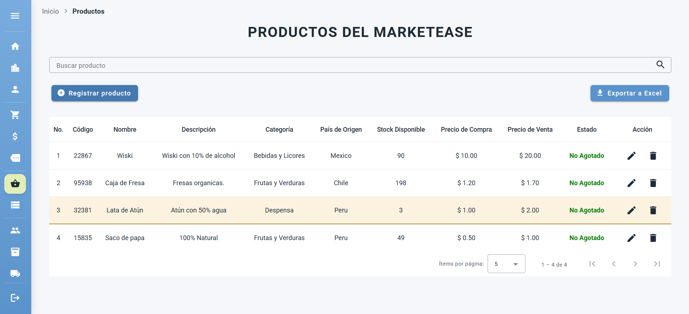
Figura 38. Listado de productos

Registrar un producto
- Pulse Registrar producto en el listado.
- Complete Nombre (entre 5 y 30 caracteres).
- Complete Descripción (entre 4 y 50 caracteres).
- Elija la categoría en Seleccione una categoría.
- Complete País de origen (entre 3 y 30 caracteres).
- Pulse Registrar. El sistema confirma el registro con un mensaje de éxito.
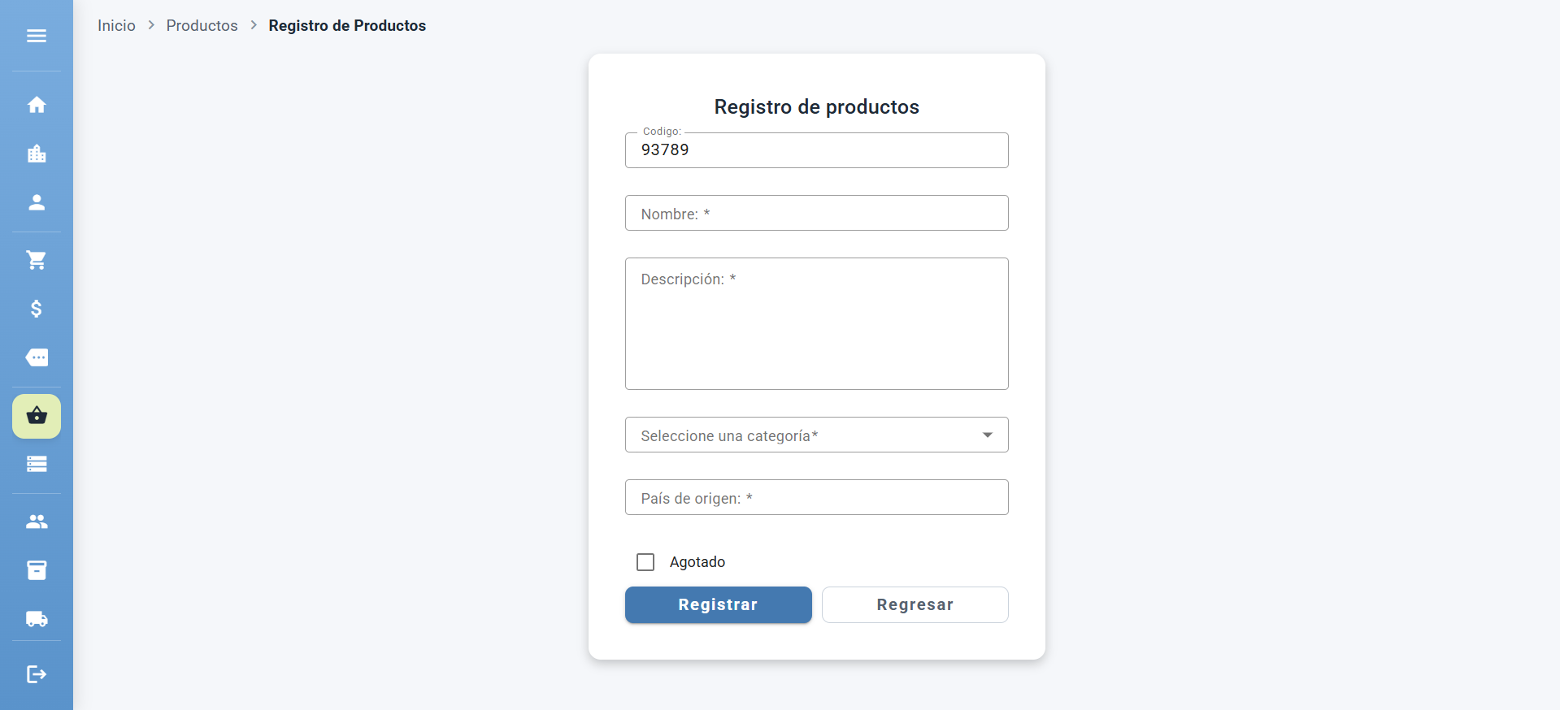
Figura 39. Formulario de registro de producto

Nota: el stock y los precios del producto no se ingresan en este formulario: se actualizan al registrar compras (sección 6.1).

Editar o eliminar un producto
- Para editar pulse el ícono de lápiz en la fila, cambie los datos y pulse Guardar cambios.
- Para eliminar pulse el ícono de papelera y confirme en el diálogo (vea la sección 3.6).

7.2 Categorías
Agrupa los productos por tipo (por ejemplo: lácteos, bebidas, limpieza).

Listado de categorías
La pantalla "Categorías del MarketEase" muestra todos los registros con las columnas: No., Código, Nombre, Estado, Fecha de Registro y Acción.
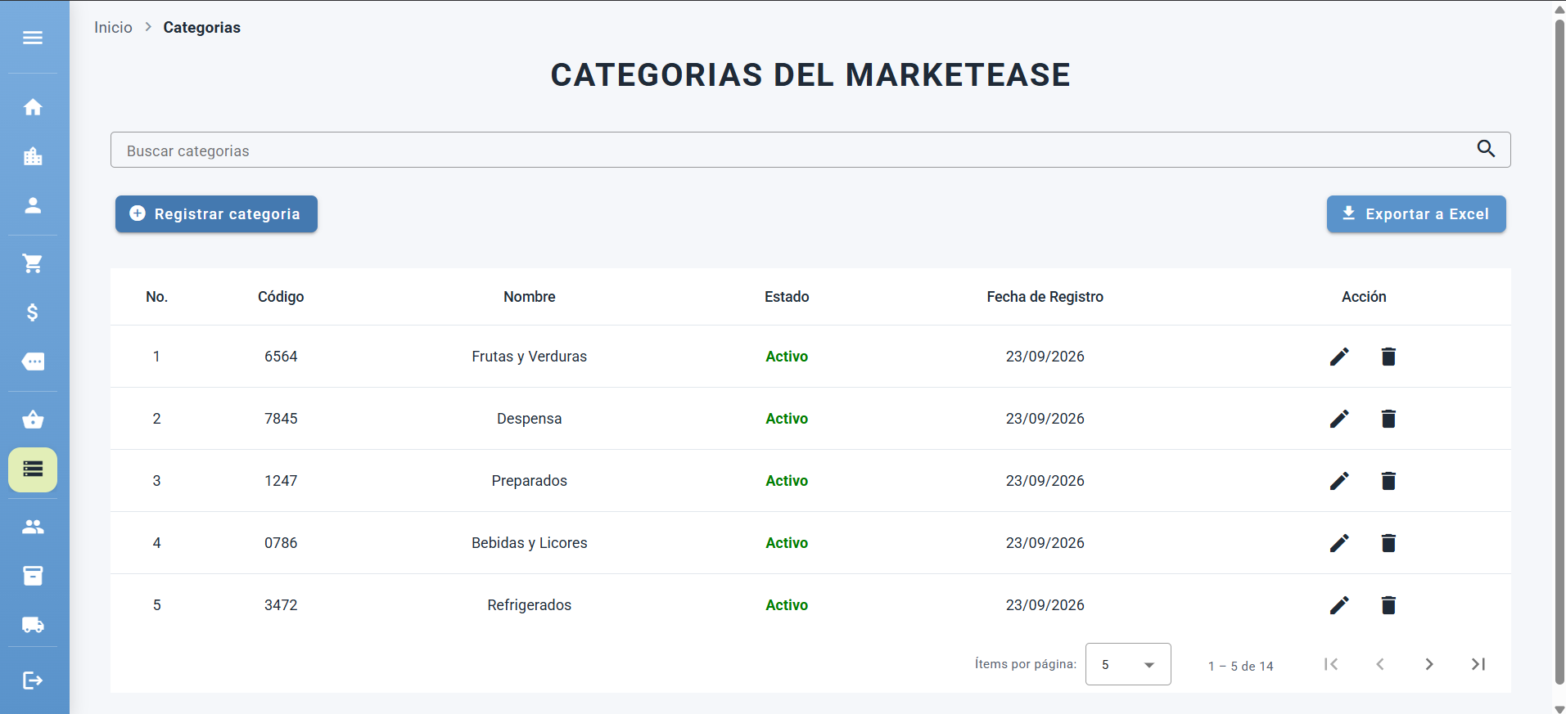
Figura 40. Listado de categorías

Registrar una categoría
- Pulse Registrar categoría en el listado.
- Complete Nombre.
- Marque Activo.
- Pulse Registrar. El sistema confirma el registro con un mensaje de éxito.
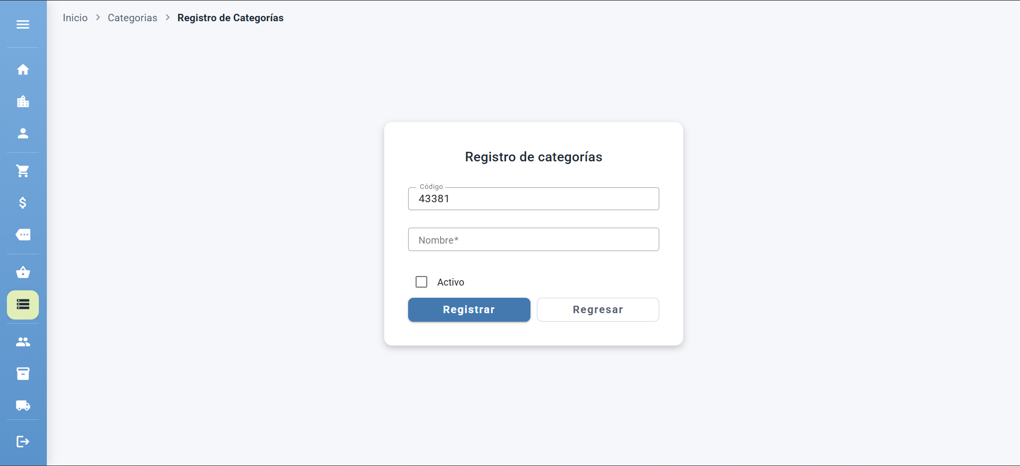
Figura 41. Formulario de registro de categoría

Editar o eliminar una categoría
- Para editar pulse el ícono de lápiz en la fila, cambie los datos y pulse Guardar cambios.
- Para eliminar pulse el ícono de papelera y confirme en el diálogo (vea la sección 3.6).

8. Contactos
Nota: estos módulos solo están disponibles para los roles con permiso.

8.1 Clientes
Registra a los clientes a los que se les vende.

Listado de clientes
La pantalla "Clientes del MarketEase" muestra todos los registros con las columnas: No., Código, Nombres, Apellidos, Cédula, Teléfono, Correo Electrónico, Fecha de Registro y Acción.
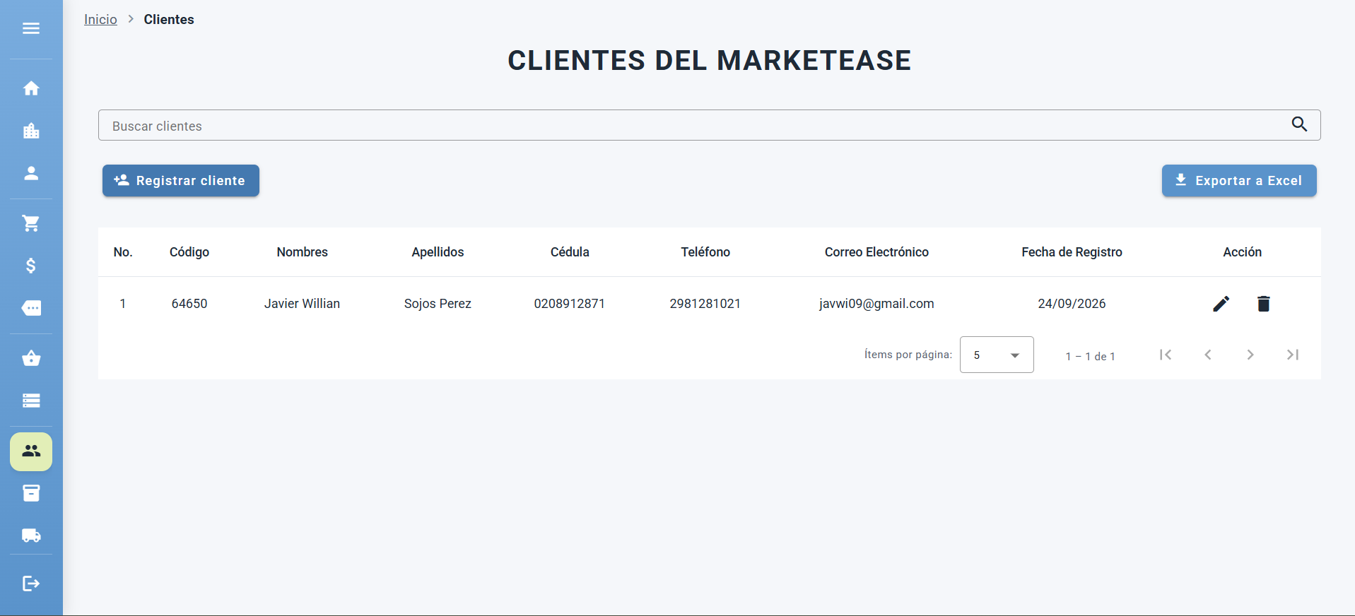
Figura 42. Listado de clientes

Registrar un cliente
- Pulse Registrar cliente en el listado.
- Complete Nombres y Apellidos (entre 3 y 30 caracteres cada uno).
- Complete Cédula (10 dígitos).
- Complete Teléfono (10 dígitos).
- Complete Correo Electrónico con un correo válido.
- Pulse Registrar. El sistema confirma el registro con un mensaje de éxito.
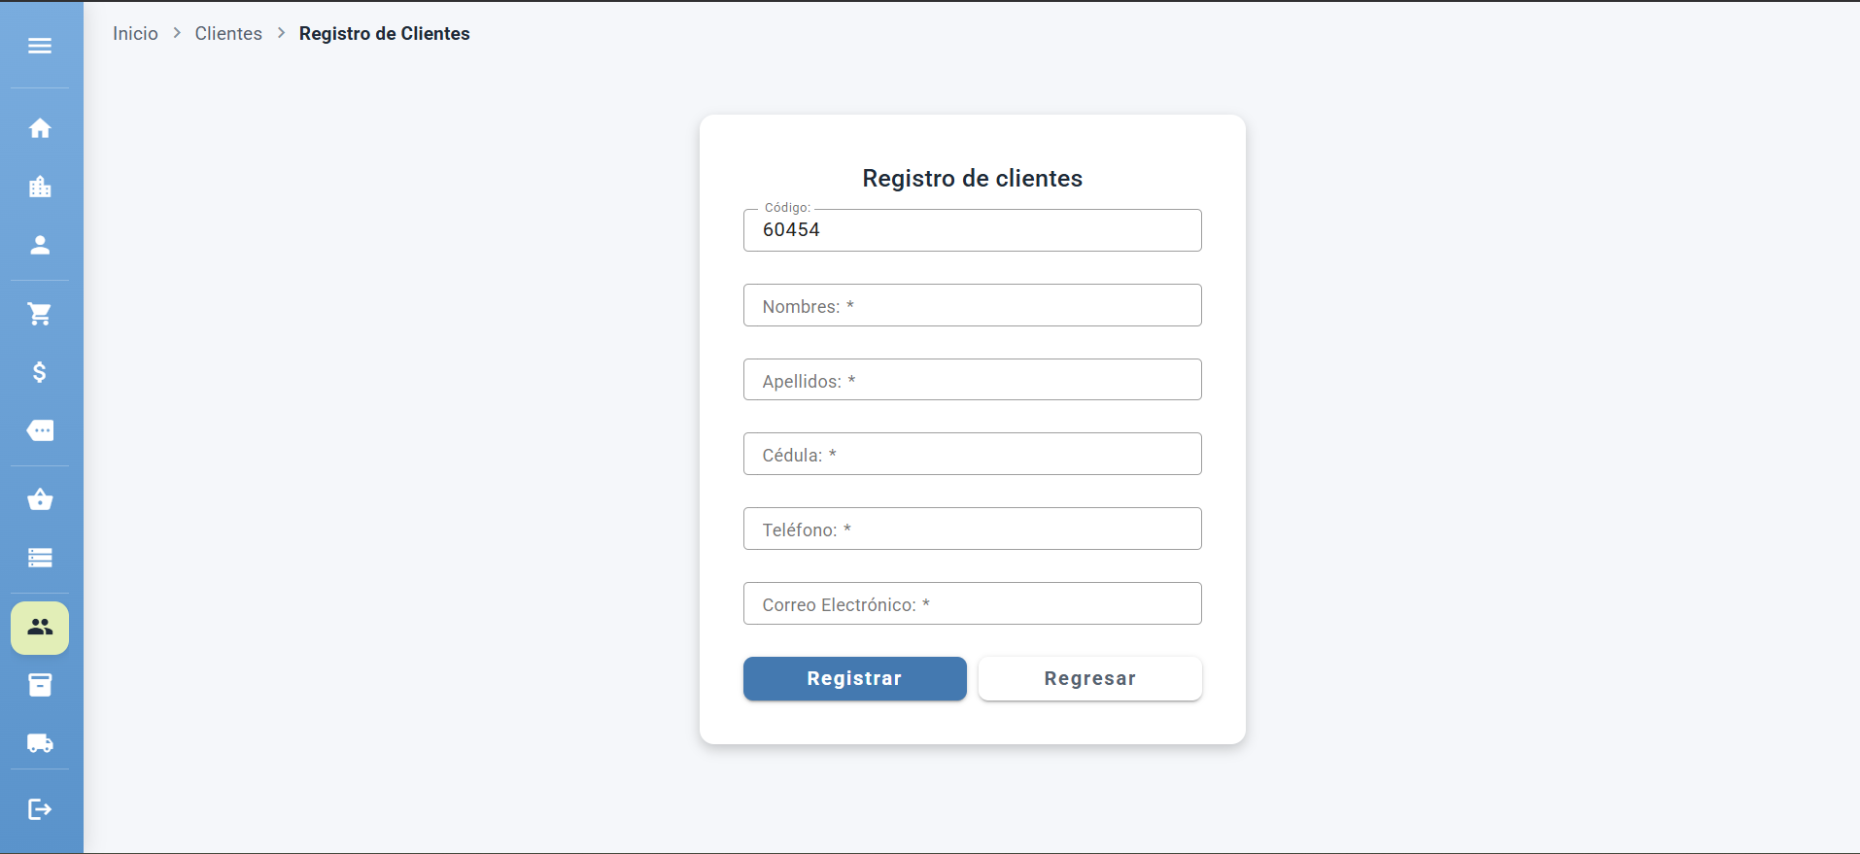
Figura 43. Formulario de registro de cliente

Editar o eliminar un cliente
- Para editar pulse el ícono de lápiz en la fila, cambie los datos y pulse Guardar cambios.
- Para eliminar pulse el ícono de papelera y confirme en el diálogo (vea la sección 3.6).

8.2 Proveedores
Registra a quienes abastecen de mercadería al negocio.

Listado de proveedores
La pantalla "Proveedores del MarketEase" muestra todos los registros con las columnas: No., Código, Nombres, Apellidos, Cédula, Teléfono, Correo Electrónico, Estado, Fecha de Creación y Acción.
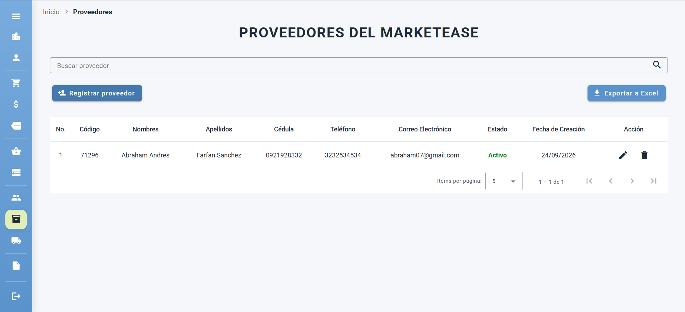
Figura 44. Listado de proveedores

Registrar un proveedor
- Pulse Registrar proveedor en el listado.
- Complete Nombres y Apellidos (entre 3 y 30 caracteres cada uno).
- Complete Cédula (10 dígitos).
- Complete Teléfono (10 dígitos).
- Complete Correo Electrónico con un correo válido.
- Marque Activo.
- Pulse Registrar. El sistema confirma el registro con un mensaje de éxito.
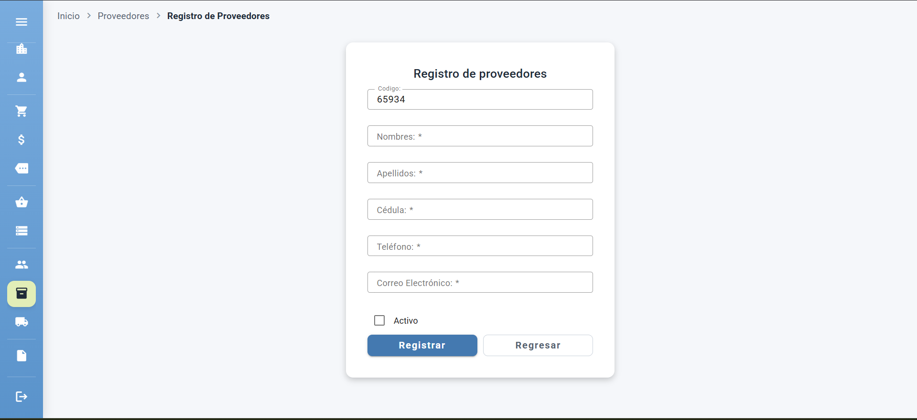
Figura 45. Formulario de registro de proveedor

Editar o eliminar un proveedor
- Para editar pulse el ícono de lápiz en la fila, cambie los datos y pulse Guardar cambios.
- Para eliminar pulse el ícono de papelera y confirme en el diálogo (vea la sección 3.6).

8.3 Transportistas
Registra a las personas que transportan la mercadería de las compras.

Listado de transportistas
La pantalla "Transportistas del MarketEase" muestra todos los registros con las columnas: No., Código, Nombres, Apellidos, Cédula, Teléfono, Correo Electrónico, Foto, Estado, Fecha de Creación y Acción.
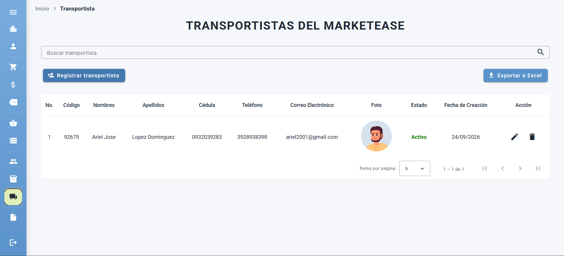
Figura 46. Listado de transportistas

Registrar un transportista
- Pulse Registrar transportista en el listado.
- Pulse Subir foto y elija la foto del transportista. Es obligatoria.
- Complete Nombres y Apellidos (entre 3 y 30 caracteres cada uno).
- Complete Cédula (10 dígitos).
- Complete Teléfono (10 dígitos).
- Complete Correo Electrónico con un correo válido.
- Marque Activo.
- Pulse Registrar. El sistema confirma el registro con un mensaje de éxito.
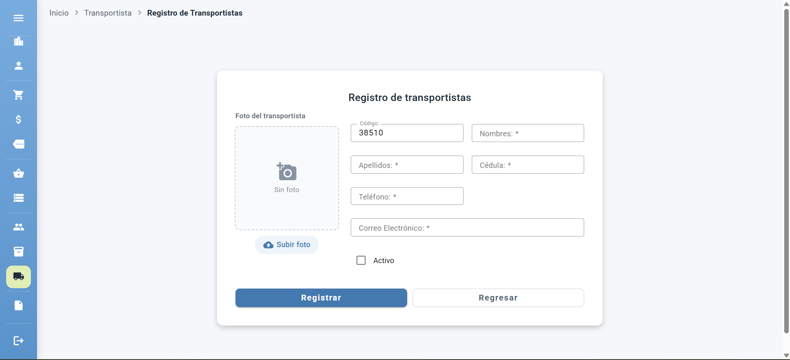
Figura 47. Formulario de registro de transportista

Editar o eliminar un transportista
- Para editar pulse el ícono de lápiz en la fila, cambie los datos y pulse Guardar cambios.
- Para eliminar pulse el ícono de papelera y confirme en el diálogo (vea la sección 3.6).

Consejo: para reemplazar la foto pulse Cambiar foto. Use imágenes livianas: si el archivo es muy grande, el sistema no podrá guardarlo.

9. Sistema

9.1 Log
Solo para roles con permiso. Registra los errores técnicos del sistema, útil para el soporte técnico.
La pantalla muestra las columnas No., Código de Error, Fecha, Endpoint, Método, Nivel y Acción. Use Buscar Logs para filtrar y Exportar a Excel para descargarlos.
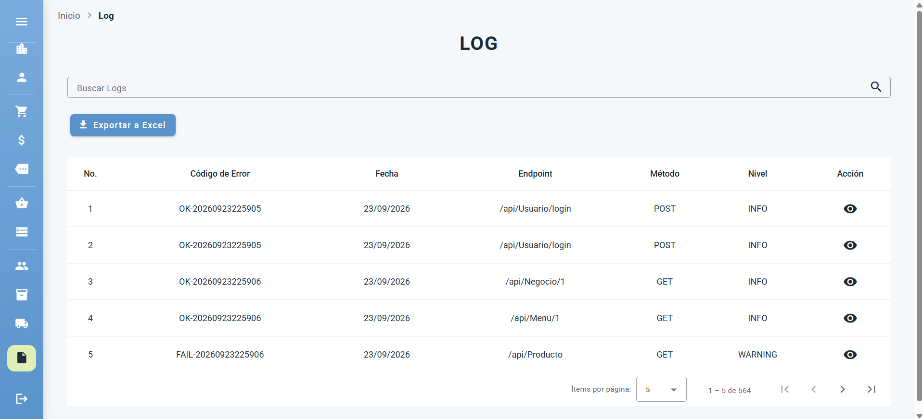
Figura 48. Listado de logs

Ver el detalle de un log
Pulse el ícono del ojo en la fila para abrir "Datos completos del Log". Pulse Copiar para copiar el contenido o Descargar TXT para guardarlo en un archivo de texto y enviarlo al soporte técnico.
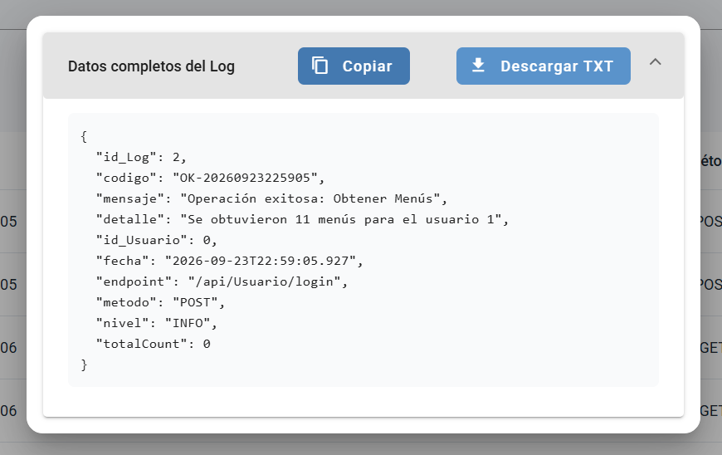
Figura 49. Modal Datos completos del Log

10. Anexos

10.1 Mensajes de error frecuentes
Mensaje | Causa probable | Qué hacer
No hay conexión con el servidor. | Sin internet o el servidor está apagado. | Revise su conexión. Si persiste, avise al soporte técnico.
La solicitud tardó demasiado. Intente nuevamente. | El servidor tardó más de 30 segundos en responder. | Espere un momento y repita la acción.
No tiene permisos para realizar esta acción. | Su rol no permite esa operación. | Consulte con el administrador.
El registro ya existe o entra en conflicto con otro. | Dato repetido, por ejemplo una cédula ya registrada. | Revise los datos ingresados.
El archivo es demasiado grande. Use una imagen más liviana. | La foto o el logo pesa demasiado. | Reduzca el tamaño de la imagen y vuelva a subirla.
Error interno del servidor. | Falla en el servidor. | Intente de nuevo. Si persiste, avise al soporte técnico.
El servidor no está disponible. Intente en unos minutos. | El servidor está reiniciando o en mantenimiento. | Espere unos minutos y vuelva a intentar.

10.2 Preguntas frecuentes

No veo una opción del menú
Las opciones dependen de los permisos de su rol. Pida al administrador que revise su usuario.

Un cliente, proveedor o producto no aparece al buscarlo en una compra o venta
Los modales de selección muestran solo registros activos, y en el caso de productos, los que no están agotados. Revise el estado del registro en su módulo.

Olvidé mi contraseña
Solicite al administrador que le asigne una nueva clave desde el módulo de Usuarios.

Perdí el número de documento de una venta o compra
Anote o copie el número que muestra el sistema al registrar la operación; es necesario para consultar el detalle y descargar el comprobante.

